赣州品胜包装有限公司
年产2000万平方米瓦楞纸板生产线项目
竣工环境保护验收监测报告

建设单位:赣州品胜包装有限公司
编制单位：深圳市政院检测有限公司江西分公司
2019年12月

建设单位法人代表:廖平（签字）
编制单位法人代表: 曾照琦（签字）
项 目 负 责 人:
填 表 人：

建设单位 | 赣州品胜包装有限公司 | 编制单位 | 深圳市政院检测有限公司江西分公司
电话 | 13698059385 | 电话 | 0797-8089628
传真 | / | 传真 | /
邮编 | 341214 | 邮编 | 341000
地址 | 江西省赣州市上犹县黄埠镇工业园 | 地址 | 江西省赣州市赣江源大道2号

前言
瓦楞纸板始于18世纪末，19世纪初因其量轻而且价格便宜，用途广泛，制作简易，且能回收甚至重复利用，使它的应用有了显著的增长。瓦楞纸板是由面纸、里纸、芯纸和加工成波形瓦楞的瓦楞纸通过粘合而成。根据商品包装的需求，瓦楞纸板可以加工成单面瓦楞纸板、三层瓦楞纸板、五层、七层、十一层等瓦楞纸板。单面瓦楞纸板一般用作商品包装的贴衬保护层或制作轻便的卡格、垫板以保护商品在贮存的运输过程中的震动或冲撞，三层和五层瓦楞纸板在制作瓦楞纸箱中是常用的。许多商品的包装通过三层或五层瓦楞纸板进行简单而精美的包装，在瓦楞纸箱或瓦楞纸盒的表面印制靓丽多彩的图形和画面，不但保护了内在的商品，而且宣传和美化了内在的商品。七层或十一层瓦楞纸板主要为机电、烤烟、家具、摩托车、大型家电等制作包装箱。在特定的商品中，可以用这种瓦楞纸板组合制成内、外套箱，便于制作，便于商品的盛装、仓储和运输。随着环保的需要和国家相关政策的要求，这类瓦楞纸板制作的商品包装，有逐渐取代木箱包装的趋势。为满足市场需求，提高产品产量，加快企业发展，赣州品胜包装有限公司在上犹县黄埠镇工业园租赁上犹强旺油茶开发有限公司闲置厂房投资建设一个年产2000万平方米瓦楞纸板生产线项目，项目中心位置坐标为东经114°36′22"，北纬25°46′33"，项目总投资约4500万元，占地面积12683.64m²。
赣州品胜包装有限公司2017年6月委托深圳市福田区环境技术研究所有限公司编制了《赣州品胜包装有限公司年产2000万平方米瓦楞纸板生产线项目环境影响报告表》，并于2017年7月10日取得批复《关于赣州品胜包装有限公司年产2000万平方米瓦楞纸板生产线项目环境影响报告表的批复》（上环审字[2017]18号）。根据《中华人民共和国环境保护法》、《建设项目竣工环境保护验收管理办法》等有关规定，按照环境保护“三同时”制度要求，建设项目必须进行竣工环境保护验收，受赣州品胜包装有限公司委托，我公司对项目进行现场勘察，收集相关资料，详细了解项目生产工艺流程及污染物排放等情况，参考国家环保总局《建设项目环境保护设施竣工验收监测技术要求》（试行）的规定和相关批复的要求，以及相关环保批复文件，编制了环境保护验收监测方案，依据方案于2018年8月9-10日进行环保验收监测，10月31日和11月1日对厨房油烟进行补充监测，在此基础上编写此验收监测报告。

表一
建设项目名称 | 年产2000万平方米瓦楞纸板生产线项目
建设单位名称 | 赣州品胜包装有限公司
建设项目性质 | 新建（√）改扩建 技改 迁建
建设地点 | 上犹县黄埠镇工业园
主要产品名称 | 瓦楞纸板
设计生产能力 | 2000万m²/a（1.82m²/d）
实际生产能力 | 594m²/a（1.8m²/d）
建设项目环评时间 | 2017年6月 | 开工建设时间 | 2017年3月
投入运行时间 | 2017年8月 | 验收现场监测时间 | 2018年8月9日-10日
环评报告表  审批部门 | 上犹县环境保护局 | 环评报告表  编制单位 | 深圳市福田区环境技术研究所有限公司
环保设施设计单位 | / | 环保设施施工单位 | /
投资总概算 | 4500 | 环保投资总概算 | 16 | 比例 | 0.36%
实际总投资 | 4500 | 环保投资 | 16 | 比例 | 0.36%
验收监测依据 | 1、《中华人民共和国环境保护法》，2015.1.1；  2、《中华人民共和国大气污染防治法》，2016.1.1；  3、《中华人民共和国水污染防治法》，2018.1.1；  4、《中华人民共和国环境噪声污染防治法》2018.12.19；  5、《中华人民共和国固体废物污染环境防治法》2016.11.7；  6、《关于印发建设项目竣工环境保护验收现场检查及审查要点的通知》（环办〔2015〕113号）；  7、中华人民共和国国务院令《国务院关于修改〈建设项目环境保护管理条例〉的决定》（第682号），2017.7；  8、环境保护部关于规范建设单位自主开展建设项目竣工环境保护验收的通知（征求意见稿）（环办环评函[2017]1235号），2017.8.3；  9、关于公开征求《建设项目竣工环境保护验收技术指南 污染影响类（征求意见稿）》意见的通知（环办环评函〔2017〕1529号），2017.9.29；  10、关于发布《建设项目竣工环境保护验收暂行办法》的公告（国环规环评〔2017) 4号），2017.11.20；  11、《年产2000万平方米瓦楞纸板生产线项目环境影响报告表》；
验收监测评价标准、标号、级别、限值 | （1）废水  ①环评及批复标准执行标准  项目废水经厂区内自建废水处理站处理达标后经工业园管网排入上犹江，废水排放执行《污水综合排放标准》（GB8978-1996）中表4一级标准，待上犹工业园区污水处理厂建设完成后，废水经过园区污水管网排入污水处理厂，本项目废水排放标准将执行工业园污水处理厂进水水质标准。  表1-1 废水排放执行标准 单位：mg/L  污染物 pH COD 氨氮 BOD₅ SS 动植物油  综合排放标准一级 6-9 100 15 20 70 10  污水处理厂接管标准 6-9 500 50 300 400 10  ②实际执行标准  项目污水经化粪池处理达到《农田灌溉水质标准》（GB5084-2005）旱作标准后用于灌溉。  表1-2 农田灌溉水质标准  污染物 PH COD BOD₅ SS NH₃-N  标准值 5.5~8.5 200 100 100 /  （2）废气  项目锅炉废气排放参考执行《锅炉大气污染物排放标准》（GB13271-2014）表2新建燃煤锅炉标准；厨房油烟参照执行《饮食业油烟排放标准》（GB18483-2001）中的小型标准。  表1-3 锅炉大气污染物排放标准  污染物项目 限值mg/m³ 污染物排放 监控位置  燃煤锅炉 燃油锅炉 燃气锅炉  颗粒物 50 30 20 烟囱或烟道  二氧化硫 300 200 50  二氧化氮 300 250 200  汞及其化合物 0.05 - -  烟气黑度（林格曼黑度，级） ≤1 烟囱排放口  表1-4 饮食业油烟排放标准（试行）  规模 小型  基准灶头数 ≥1，<3  对应灶头总功率108J/h ≥1.47，<5.00  对应排气罩灶面总投影面积(m²) ≥1.1，<3.3  最高允许排放浓度(mg/m³) 2.0  净化设施最低去除率(％) 60  （3）噪声  厂界噪声执行《工业企业厂界环境噪声排放标准》（GB12348-2008）2类及4类标准。  表1-5 厂界噪声排放限值  项目 厂界排放限值  昼间 夜间  2类 60dB(A) 50dB(A)  4类 75dB(A) 55dB(A)  （4）固废  一般工业固体废物执行《一般工业固体废物贮存、处置场污染控制标准》（GB18599-2001）及修改单要求。危险废物贮存执行《危险废物贮存污染控制标准》（GB18597-2001）及修改单要求。  （5）总量控制指标  表1-6 总量控制标准限值  类别 控制项目 总量控制指标  废气 SO₂ 0.345t/a  NO_{X} 0.459t/a  废水 COD 0.089t/a  NH₃-N 0.013t/a
表二
工程建设内容：
1、建设内容
本项目总占地面积12683.64m²。项目包括原料仓库、生产车间、锅炉房、成品仓库、办公楼，及其他公共配套设施。
本项目主要建设内容及规模见表2-1。
表2-1 项目建设内容及规模
项目 | 车间名称 | 环评情况 | 实际情况
主体  工程 | 原料仓库 | 一层钢架结构，占地面积1474m² | 与环评一致
 | 生产车间 | 一层钢架结构，占地面积4056m² | 与环评一致
 | 锅炉房 | 一层钢架结构，占地面积810m² | 与环评一致
 | 成品仓库 | 一层钢架结构，占地面积2278m² | 与环评一致
 | 办公楼 | 三层砖混结构，占地面积280m²，建筑面积840m²，食堂位于一层 | 与环评一致
公用  工程 | 给水系统 | 市政供水管网提供自来水 | 与环评一致
 | 排水系统 | 项目废水经厂区内污水处理设施处理达标后经工业园管网排入上犹江，待上犹工业园区污水处理厂建设完成后，废水经过园区污水管网排入污水处理厂处理，最终排入上犹江 | 项目生活污水经化粪池处理后用于农田浇灌
 | 供电系统 | 年用电量75万kWh，不设柴油发电机组 | 与环评一致
环保  工程 | 废气处理系统 | 麻石水膜除尘器，办公楼食堂配套油烟废气的净化处理 | 与环评一致
 | 废水处理设施 | 一体化污水处理设施及污水管网建设 | 化粪池
 | 噪声处理系统 | 隔声、消声及减震措施 | 与环评一致
 | 固体废物处理 | 专门的垃圾暂存区贮存后转运 | 与环评一致
2、项目产品方案
本项目为年产2000万平方米瓦楞纸板生产线项目。具体生产规模见表2-2。
表2-2产品方案
产品 | 环评规模 | 实际规模
瓦楞纸板 | 五层，2000万平方米/年 | 五层，2000万平方米/年
3、主要生产设备
项目为1.8米幅面五层瓦楞纸板生产线，主要生产设备具体见表2-3。
表2-3项目主要生产设备一览表
序号 | 设施/设备名称 | 型号 | 单位 | 环评数量 | 实际数量
1 | 液压无轴原纸架 | RSH3A-18 | 台 | 5 | 5
2 | 送纸小车 | TRA-18 | 套 | 10 | 10
3 | 固定式单面瓦楞机 | SF25NA-18 | 套 | 2 | 2
4 | 预热缸 | PH100D-18 | 套 | 4 | 4
5 | 三重预热缸 | PH100D-18 | 套 | 1 | 1
6 | 双层复式天桥架 | OB5-18 | 套 | 1 | 1
7 | 天桥牵引 | HB25-18 | 套 | 2 | 2
8 | 天桥纠偏张力机 |  | 套 | 1 | 1
9 | 双层D6上浆机 | D625A-D-18 | 套 | 1 | 1
10 | 双面机 | DFD25-18 | 套 | 1 | 1
11 | 帆带 | FCH-J-18 | 套 | 1 | 1
12 | 重型主传动 | DRS25-18 | 套 | 1 | 1
13 | 电脑分纸压线机 | NSS580-18 | 台 | 2 | 2
14 | 电脑螺旋横切机 | NCS21A-18 | 台 | 1 | 1
15 | 直角自动点数堆叠机 | SD20B-18 | 台 | 1 | 1
16 | 供浆系统（含1t制胶机） | PU5 | 套 | 1 | 1
17 | 全自动智能温控系统 | / | 套 | 1 | 1
18 | 电控系统 | / | 套 | 1 | 1
19 | 压缩空气系统 | / | 套 | 1 | 1
20 | 自动接纸机 | / | 套 | 5 | 5
21 | 复杂型生产管理系统 | / | 套 | 1 | 1
22 | 生物质燃料锅炉（4t/h） | DZL（SG）4-1.25-M、Q-Ⅱ | 台 | 1 | 1
4、能耗情况
项目年用电来自于当地电网；生产生活用水由当地自来水公司供应。本项目热能采用锅炉供热，燃料为生物质颗粒。项目主要原辅材料为原纸、胶水和生物质颗粒，具体见表2-4。
表2-4项目主要原辅材料及年用量一览表
序号 | 原辅料名称 | 环评年用量 | 实际年用量
1 | 原纸 | 12000t | 12000t
2 | 玉米淀粉 | 52t | 52t
3 | 片碱 | 1.67t | 1.67t
4 | 硼砂 | 1.46t | 1.46t
5 | 生物质颗粒 | 450t | 450t
3 | 水 | 1387.8m³ | 1387.8m³
6 | 电 | 75万kwh | 75万kwh
5、劳动定员和工作制度
本项目雇用员工50名；工作制度为全年工作300天，每天工作8小时。有20名员工在厂区内食宿。
6、环保投资
项目总投资4500万，环保投资16万元，占项目总投资的0.36%，项目环保投资估算见下表。
表2-5 污染治理投资估算一览表（万元）
项目 | 内容 | 环评环保投资（万元） | 实际环保投资（万元）
废气治理 | 麻石水膜除尘器，油烟净化器及排烟管道等 | 6 | 10
废水治理 | 排污管网，一体化污水处理设施 | 5 | 1（化粪池）
噪声治理 | 隔声、降噪、减振等措施 | 2 | 2
固废治理 | 固体废物暂存设施及外委转运 | 3 | 3
合计 |  | 16 | 16

项目变动情况
根据项目建设情况与环评报告及环评批复，项目变动情况如下：
表2-6 项目变动情况一览表
序号 | 环评及批复阶段内容 | 实际内容
1 | 项目废水经厂区内污水处理设施处理达标后经工业园管网排入上犹江，待上犹工业园区污水处理厂建设完成后，废水经过园区污水管网排入污水处理厂处理，最终排入上犹江 | 项目生活污水经化粪池处理后用于农田浇灌，未排入附件地表水体
综上所述，项目未发生重大变动，满足验收要求。

主要工艺流程及产物环节（附处理工艺流程图，标出产污节点）

锅炉
锅炉
噪声
噪声
烟气、噪声
烟气、噪声
工艺流程简要说明：
1、上料开卷：原纸由叉车运至生产车间的上料轨道后，人工开卷，并将外面几圈有破损的原纸撕掉；
2、预热：在将原纸粘合成瓦楞纸板前需要先进行预热工序，热源由锅炉提供；
3、粘合：预热后将胶水通过机器将原纸与原纸之间粘合起来；
4、烘压：粘合起来的原纸在一定温度下进一步压合在一起，热源由锅炉提供；
5、纵切、横切：烘压后的瓦楞纸板需根据客户所需要的尺寸进行裁切，裁切下来的废纸板均外售物资机构回收；
6、包装入库：检查合格后的纸板进行包装入库。

表三
主要污染源、污染物处理和排放：
1、废气
本项目大气污染物主要为锅炉烟气和食堂油烟。
（1）锅炉燃烧产生的废气
本项目所用热能由锅炉提供，使用的燃料为外购生物质颗粒燃料，项目生物质颗粒燃料年耗量约为450t/a，烟气中主要污染物为烟尘、SO₂、NO_{X}等，项目锅炉烟气经水膜除尘器处理后通过20m排气筒直接排放，水膜除尘器除尘效率为90%，脱硫效率10%，烟尘、NO_{X}、SO₂排放能达到《锅炉大气污染物排放标准》（GB13271-2014）表2新建燃煤锅炉标准。
（2）食堂油烟
厨房作业时产生的污染物主要是油烟，油烟中的主要成分是动植物油遇热挥发、裂解的产物、气味、水蒸汽等，建设单位安装静电油烟净化器对厨房油烟进行净化处理，外排油烟浓度达到《饮食业油烟排放标准(试行)》（GB18483-2001）中的排放标准，由专用烟道引至食堂楼顶排放。
2、废水
本项目运行期间除尘用水循环使用，配胶无废水产生，无工业废水产生，主要外排废水为员工的生活污水（含食堂废水）。项目生活污水经化粪池处理后用于周边农田浇灌。
3、噪声
项目机械设备在工作过程会产生一定的噪声，噪声源强约为80～95dB(A)。项目采取对噪声源优化布置、配备隔声减振设施等措施从声源及传播途径上控制噪声强度后，项目的厂界噪声能达到《工业企业厂界环境噪声排放标准》（GB12348-2008）2类及4类标准要求。
4、固废
项目运营过程产生的固体废弃物主要分为生活垃圾、一般固废和危险固废：
项目生活垃圾产生量为10.5t/a，全部按指点地点堆放，然后交由环卫部门清运处理，使其不致影响周围环境卫生。
项目生产过程产生的一般固废为废纸板和除尘灰泥，废纸板预计产生量约为1t/a，外售给废品回收站。除尘灰泥产生量为2t/a，外售作为肥料处置。
淀粉胶原料片碱采用袋装，会产生一定量的废包装袋，预计产生量为0.1t/a，属于危险废物，应交还厂家回收。

表四
建设项目环境影响报告表主要结论及审批部门审批决定：
1、环境影响评价主要结论（节选）：
（1）水环境影响分析结论
本项目运行期间除尘用水循环使用，配胶无废水产生，无工业废水产生，主要外排废水为员工的生活污水（含食堂废水）。项目废水经厂区内污水处理设施处理达标后经工业园管网排入上犹江，废水排放执行《污水综合排放标准》（GB8978-1996）中表4一级标准，待上犹工业园区污水处理厂建设完成后，废水经过园区污水管网排入污水处理厂，本项目废水排放标准将执行工业园污水处理厂进水水质标准。项目废水通过采取有效的环保措施处理后，不会对周围水环境造成不良影响。
（2）大气环境影响分析结论
本项目所用热能由锅炉提供，使用燃料为外购生物质颗粒燃料。项目锅炉烟气经水膜除尘器处理后通过20m排气筒直接排放，排放浓度能达到《锅炉大气污染物排放标准》（GB13271-2014）表2新建燃煤锅炉标准，因此，对周边环境影响较小。
项目厨房作业时产生的污染物主要是油烟，建设单位应安装静电油烟净化器对厨房油烟进行净化处理，外排油烟经处理后符合《饮食业油烟排放标准(试行)》（GB18483-2001）中的排放标准，由专用烟道引至食堂楼顶排放，不会对周围环境空气造成明显的影响。
（3）声环境影响分析结论
项目机械设备在工作过程会产生一定的噪声，经采取对噪声源优化布置、配备隔声减振设施等措施从声源及传播途径上控制噪声强度后，项目的厂界噪声能达到《工业企业厂界环境噪声排放标准》（GB12348-2008）中的2类及4类区排放限值，不会对周围环境造成明显不良影响。
（4）固体废物影响分析结论
项目生产过程产生的废纸板，均属于一般工业固体废物，建设单位应统一收集后堆放于符合环保要求的临时贮存设施和场所，再外售废废品回收站回收利用，不会对环境造成影响；片碱包装袋属于危险废物，危废的危废编号为HW49，应交由有资质的单位处理不外排；生活垃圾交由环卫部门清运处理。项目运行过程产生的固体废物能做到零排放，不会对环境造成不良影响。
（5）总量控制分析
本项目申请污染物排放总量为：COD：0.089t/a，NH₃-N：0.013t/a，SO₂：0.345t/a，NO_{X}：0.459t/a。
（6）总结论
综上所述：本项目符合我国现行的产业政策，项目选址符合上犹县黄埠镇规划和环境保护规划，周围环境质量状况良好，选址基本合理，只要落实本次环评提出的各项治理措施，严格执行“三同时”制度。在安全生产，确保污染物达标排放，加强环境管理，严禁事故性及非正常排放的前提下，从环保角度分析，本评价认为该项目从环保角度分析是可行的。
2、审批部门审批决定（节选）：
根据上犹县环境保护局2017年7月10日批复《关于赣州品胜包装有限公司年产2000万平方米瓦楞纸板生产线项目环境影响报告表的批复》（上环审字[2017]18号），内容如下：
你单位呈报的《赣州品盛包装有限公司年产2000万平方米瓦楞纸板生产线项目环境影响报告表》（以下简称《报告表》）已收悉，《报告表》由深圳市福田区环境技术研究所有限公司编制。根据赣州市环保局《关于发布<赣州市环保局审批环境影响评价文件的建设项目目录>（2016年本）的通知》（赣市环发[2016]10号）和相关文件规定，经研究，本项目批复意见如下：
一、项目审批意见及项目基本情况
1、项目审批意见
根据《产业结构调整指导目录（2011年本）》，本项目符合国家产业政策；本项目属于其他纸制品制造C2239，项目建设用地为工业用地，选址合理；同意该项目按《报告表》所列建设项目的性质、规模、地点、采用的生产工艺和环境保护对策措施进行建设。
2、项目基本情况
该项目属新建项目，建设地点位于赣州市上犹县黄埠镇工业园，项目总投资4500万元，其中环保投资16万元，占地面积12683.64平方米，项目建成后年产瓦楞纸板2000万平方米，项目包括原料仓库、生产车间、锅炉房、成品仓库、办公楼及其他公共配套设施。
二、项目建设的污染防治措施及要求
项目在设计、建设和运行过程中必须认真落实《报告表》提出的各项环保措施和要求，并重点做好以下几项工作：
1、废水污染防治
本项目运行期间除尘用水循环使用，配胶无废水产生，无工业废水产生，主要外排废水为员工的生活污水（含食堂废水）。项目废水经厂区内污水处理设施处理达标后经工业园管网排入上犹江，废水排放执行《污水综合排放标准》（GB8978-1996）中表4一级标准，待上犹工业园区污水处理厂建设完成后，废水经过园区污水管网排入污水处理厂。
2、废气污染防治
本项目废气主要为锅炉烟气和厨房油烟。
锅炉燃料为成型生物质颗粒。项目锅炉烟气经水膜除尘器处理后通过20m排气筒达标排放；安装静电油烟净化器对厨房油烟进行净化处理达标后，由专用烟道引至食堂楼顶排放。
3、噪声污染防治
本项目噪声主要来自机械设备运行噪声。采取对噪声源优化布置、配备隔声减振设施等措施从声源及传播途径上控制噪声强度后，需符合《工业企业厂界环境噪声排放标准》（GB12348-2008）中的2类排放要求。
4、固废处置
本项目产生的固体废物主要为生产废品和生活垃圾，废纸板统一收集后堆放于符合环保要求的临时贮存设施和场所，再外售废废品回收站；片碱包装袋属于危险废物，危废的危废编号为HW49，应交由有资质的单位处理。
5、总量控制指标要求
本项目申请污染物排放总量为：COD：0.089t/a，NH₃-N：0.013t/a，SO₂：0.345t/a，NO_{X}：0.459t/a。
三、项目试生产和竣工验收的环保要求
1、试生产要求。项目建设必须严格执行“建设项目需要配套建设的环境保护设施，必须与主体工程同时设计、同时施工、同时投入使用”的环境保护“三同时”制度，项目建成投入试生产前须向我局进行书面报告。
2、运行管理要求。按规定设置专门的环保管理机构，建立健全环境管理制度，加强环保宣传教育工作，强化各项环境管理工作，自觉接受环保主管部门对公司环保工作的监督指导。加强污染治理设施运行维护管理，确保生产期间污染治理设施正常运转，严禁擅自闲置、停用污染治理设施。当污染治理设施发生故障时，应停止生产，防止环境污染。
3、污染物排放标准执行《报告表》中所述排放标准。
4、竣工验收要求。如试生产期间各项污染防治设施运行正常，须按规定向我局申请办理项目竣工环保验收手续，未经环保验收或验收不合格不得正式投入营运。
四、其他环保要求
1、以上批复仅限于《报告表》确定的建设内容，若项目建设内容、规模、拟采用的污染防治措施等发生变化或自批准之日起超过5年方决定开工建设必须重新向我局申请办理环境保护审批手续。
2、对已批复各项环境保护措施必须认真执行，如有违反，将依法追究法律责任。
3、项目建成正式营运后，必须依法向我局申报排污许可证和依法缴纳排污费。

表五
验收监测质量保证及质量控制：
1、采样方法
废水按照《地表水和污水监测技术规范》（HJ/T 91—2002）采样，无组织废气按照《大气污染物无组织排放监测技术导则》(HJ/T 55-2000)采样，厂界噪声测试按照《工业企业厂界噪声标准》（GB 12348-2008）进行。
2、监测分析方法
本次监测所依据的检测标准(方法)及检出限。
表5-1检测标准(方法)及检出限
类别 | 监测项目 | 监测标准 | 使用仪器 | 检出限
废水 | pH值 | pH 便携式pH计法  《水和废水监测分析方法》（第四版增补版）国家环境保护总局（2002年） | pH-10便携式PH计 | -
 | 化学需氧量 | 水质 化学需氧量的测定 重铬酸盐法 HJ 828-2017 | 25mL 滴定管 | 4mg/L
 | 五日生化需氧量 | 水质 五日生化需氧量(BOD5)的测定稀释与接种法 HJ 505-2009 | LRH-70生化培养箱 | 0.5mg/L
 | 氨氮 | 水质 氨氮的测定 纳氏试剂分光光度法HJ 535-2009 | SP-752紫外可见分光光度计 | 0.025mg/L
 | 悬浮物 | 水质 悬浮物的测定 重量法  GB 11901-1989 | FA1004电子天平 | 4mg/L
 | 动植物油 | 水质 石油类和动植物油类的测定  红外分光光度法 HJ 637-2012 | LT-21A红外分光测油仪 | 0.04mg/L
废气 | 烟尘 | 固定污染源排气中颗粒物测定与气态污染物采样方法 （GB/T 16157-1996） | FA1004电子天平 | -
 | 二氧化硫 | 固定污染源废气 二氧化硫的测定定电位电解法（HJ 57-2017） | GH-60E  自动烟尘烟气测试仪 | 3mg/m³
 | 氮氧化物 | 固定污染源废气 氮氧化物的测定定电位电解法 （HJ 693-2014） |  | 3mg/m³
 | 饮食业油烟 | 饮食业油烟采样方法及分析方法饮食业油烟排放标准(试行)附录A  (GB 18483-2001) | LT-21A红外分光测油仪 | -
厂界噪声 |  | 工业企业厂界环境噪声排放标准  （GB 12348-2008） | AWA5688  多功能声级计 | -
3、质量保证和质量控制
检测全过程进行质量保证和控制。
（1）验收监测在工况稳定、生产负荷达到设计能力的75%以上，环保设施运行正常情况下进行。
（2）监测过程严格按有关环境监测技术规范要求规定进行；
（3）监测人员持证上岗，监测所用仪器都经过计量部门的检定或校准合格并在有效期内使用；
（4）采样前大气采样器进行气路检查和流量校正，保证监测仪器的气密性和准确性；
（5）噪声测试前后用标准发声器进行校准，监测前后校准示值差值不得超过0.5 dB(A)，以确保监测数据的准确可靠；
（6）水质采样采集10%的平行样，样品在保存期内分析，有环境保准样品的项目进行样品测试时同步进行标样考核；
（7）实验室安排一组全程空白样品，对采样现场、运输过程进行质量控制。
（8）验收监测的采样记录及分析测试结果，按国家标准和监测技术规范有关要求进行数据处理和填报，并按有关规定和要求进行三级审核。
（9）监测因子监测分析方法均采用本单位通过计量认证（实验室资质认定）的方法，分析方法能满足标准要求。

表六
验收监测内容：
1、废水
本项目废水主要为生活污水，在污水处理设施排放口设置一个监测点。废水监测项目及频次见表6-1。
表6-1 废水监测点位、项目及频次
验收类别 | 监测点位 | 监测项目 | 监测频次
生活污水 | 废水出口 | pH、化学需氧量、五日生化需氧量、悬浮物、氨氮、动植物油 | 1天4次，连续监测2天
2、废气
本项目废气污染主要为锅炉烟气，在锅炉烟气处理设施进口与出口各1个监测点。项目食堂油烟废气，在净化设施处理前后分别设置1个监测点。废气监测项目及频次见表 6-2。
表6-2 废气监测点位、项目及频次
验收类别 | 监测点位 | 监测项目 | 监测频次
烟气 | 处理设施进口、出口 | 烟尘、二氧化硫、氮氧化物 | 1天3次，连续监测2天
油烟 | 净化设施处理前、处理后 | 油烟 | 1天1次，连续监测2天
3、噪声
噪声监测布点：在厂界外1米处即东、南、西、北四个方向各布设一个噪声测点。噪声监测内容及频次见表 6-3。
表6-3 噪声监测点位、项目及频次
验收类别 | 监测点位 | 监测项目 | 监测频次
厂界噪声 | 厂界四周（东侧、南侧、西侧、北侧）外1米各设1个监测点 | Leq[dB(A)] | 1天2次，昼、夜各监测1次，连续监测2天

表七
验收监测期间生产工况记录：
验收监测期间，该项目的主要设施运行正常。监测取样时段内，各工序均处于正常运行状态，实际处理负荷符合验收监测要求。详见工况一览表7-1及附件2。
表7-1 工况一览表
监测日期 | 名称 | 设计生产能力（m²/d） | 实际生产能力（m²/d） | 生产负荷
2018-8-9 | 瓦楞纸板 | 6.67万 | 6万 | 90%
2018-8-10 | 瓦楞纸板 | 6.67万 | 6万 | 90%

验收监测结果：
1、废水
表7-2 废水监测结果及评价 单位：mg/L
监测  点位 | 监测  项目 | 监测值 |  |  |  |  |  |  |  |  | 标准  限值 | 达标  情况
 |  | 8月9日 |  |  |  | 8月10日
 |  | 1 | 2 | 3 | 4 |  | 1 | 2 | 3 | 4
废水处理后出口 | pH | 7.5 | 7.6 | 7.6 | 7.5 |  | 7.6 | 7.5 | 7.5 | 7.6 | 5.5-8.5 | 达标
 | COD | 90 | 89 | 91 | 89 |  | 90 | 86 | 88 | 87 | 200 | 达标
 | BOD₅ | 19.3 | 18.7 | 19.1 | 18.1 |  | 18.5 | 16.3 | 17.7 | 17.5 | 100 | 达标
 | 悬浮物 | 45 | 44 | 46 | 43 |  | 43 | 46 | 44 | 44 | 100 | 达标
 | 氨氮 | 5.164 | 4.917 | 4.839 | 4.956 |  | 5.203 | 4.969 | 4.761 | 4.910 | / | /
 | 动植物油 | 6.30 | 6.39 | 6.31 | 6.40 |  | 5.90 | 5.83 | 5.71 | 5.98 | / | /
备注 | 1、“ND”表示未检出，即检测结果低于方法检出限。  2、“——”表示不适用或未作要求。
监测结果显示，废水处理后出口各监测项目最大值分别为：COD91mg/L、BOD₅ 19.3mg/L、悬浮物46mg/L、氨氮5.203mg/L，动植物油6.39mg/L，均符合《农田灌溉水质标准》（GB5084-2005）旱作标准要求。

2、废气
（1）有组织废气
表7-3锅炉烟气监测结果及评价 单位：含氧量%，浓度mg/m³，流量m³/h，高度m
监测点位 | 监测项目 |  | 测量值 |  |  |  |  |  |  | 标准  限值 | 达标  情况 | 排气筒高度
 |  |  | 8月9日 |  |  | 8月10日
 |  |  | 1 | 2 | 3 |  | 1 | 2 | 3
锅炉烟气处理前进口 | 标干流量 |  | 1.14×10⁴ | 1.14×10⁴ | 1.16×10⁴ |  | 1.15×10⁴ | 1.16×10⁴ | 1.14×10⁴ | —— | —— | ——
 | 含氧量 |  | 17.0 | 17.1 | 17.1 |  | 16.9 | 17.0 | 16.9 | —— | ——
 | 二氧化硫 | 实测浓度 | 79 | 84 | 77 |  | 80 | 78 | 83 | —— | ——
 |  | 折算浓度 | 237 | 258 | 237 |  | 234 | 234 | 243 | —— | ——
 | 氮氧化物 | 实测浓度 | 29 | 32 | 35 |  | 31 | 34 | 28 | —— | ——
 |  | 折算浓度 | 87 | 98 | 108 |  | 91 | 102 | 82 | —— | ——
 | 烟尘 | 实测浓度 | 28.2 | 27.7 | 28.0 |  | 29.5 | 29.1 | 29.3 | —— | ——
 |  | 折算浓度 | 84.6 | 85.3 | 86.1 |  | 86.2 | 87.4 | 85.8 | —— | ——
锅炉烟气处理后排放口 | 标干流量 |  | 1.19×10⁴ | 1.18×10⁴ | 1.18×10⁴ |  | 1.17×10⁴ | 1.18×10⁴ | 1.17×10⁴ | —— | —— | 20
 | 含氧量 |  | 17.3 | 17.4 | 17.3 |  | 17.5 | 17.4 | 17.4 | —— | ——
 | 二氧化硫 | 实测浓度 | 38 | 40 | 36 |  | 42 | 44 | 39 | —— | ——
 |  | 折算浓度 | 123 | 133 | 117 |  | 144 | 147 | 130 | 300 | 达标
 | 氮氧化物 | 实测浓度 | 9 | 11 | 12 |  | 15 | 14 | 18 | —— | ——
 |  | 折算浓度 | 29 | 37 | 39 |  | 51 | 47 | 60 | 300 | 达标
 | 烟尘 | 实测浓度 | 13.7 | 12.9 | 13.1 |  | 12.3 | 13.2 | 13.1 | —— | ——
 |  | 折算浓度 | 44.3 | 43.1 | 42.6 |  | 42.3 | 44.1 | 43.5 | 50 | 达标
备注 | - 处理设施：水膜除尘，燃料：生物质燃料。
监测期间，锅炉烟气处理后监测项目最大小时值折算浓度分别为烟尘：44.3mg/m³、二氧化硫：147mg/m³、氮氧化物：60mg/m³。锅炉废气处理后达到《锅炉大气污染物排放标准》（GB 13271-2014）表2新建燃煤锅炉排放浓度限值要求。
（2）食堂油烟
表7-4 食堂油烟废气监测结果及评价 单位：mg/m³
监测  点位 | 监测  项目 |  | 测量值 |  | 标准  限值 | 达标  情况
 |  |  | 10月31日 | 11月1日
油烟废气排放口处理前 | 油烟 | 产生浓度 | 2.8 | 2.8 | —— | ——
油烟废气排放口处理后 | 油烟 | 排放浓度 | 1.3 | 1.2 | 2.0 | 达标
备注 | “——”表示不适用或未作要求。
由上表可知，食堂油烟处理后监测项目油烟排放浓度最大值为：1.3mg/m³，符合《饮食业油烟排放标准（试行）》（GB18483-2001）小型规模的要求。

3、噪声
表7-5 厂界噪声监测结果及评价 单位：L_{eq}[dB(A)]
测点  编号 | 监测  点位 | 主要  声源 | 监测值 |  |  |  | 标准  限值 | 达标  情况
 |  |  | 8月9日 |  | 8月10日
 |  |  | 昼间 | 夜间 | 昼间 | 夜间
1# | 厂界东侧外1米 | 生产噪声 | 60.2 | 49.8 | 60.3 | 48.7 | 昼间：70  夜间：55 | 达标
2# | 厂界南侧外1米 | 生产噪声 | 55.4 | 44.2 | 56.3 | 44.0 | 昼间：60  夜间：50 | 达标
3# | 厂界西侧外1米 | 生产噪声 | 64.1 | 52.3 | 63.7 | 51.6 |  | 达标
4# | 厂界北侧外1米 | 生产噪声 | 62.7 | 50.4 | 61.6 | 50.3 |  | 达标
备注 | 气象参数: 8.9天气：晴，风向：北，风速2.7m/s，温度：35.2℃，气压100.0kPa，8.10天气：晴，风向：北，风速2.9m/s，温度：34.1℃，气压99.8kPa。
监测期间，厂界四周四个噪声监测点噪声测量值范围为：昼间：55.4~62.1dB(A)，夜间40.6~51.2dB(A)，符合《工业企业厂界环境噪声排放标准》(GB12348-2008)中2类及4类标准限值要求。

4、总量控制指标
根据监测数据，项目锅炉排放口烟气中二氧化硫的平均排放速率为0.11kg/h，氮氧化物的平均排放速率为0.13kg/h；项目生活污水经化粪池处理后用于周边农田浇灌，未排入附近地表水体。项目总量排放核实见表7-6。
表7-6 总量控制项目监测结果及评价 单位t/a
类别 | 控制项目 | 核算年排放量 | 总量限值 | 达标情况
废气 | 二氧化硫（SO₂） | 0.264 | 0.345 | 达标
 | 氮氧化物（NO_{X}） | 0.312 | 0.459 | 达标
废水 | 化学需氧量（COD） | / | 0.089 | 达标
 | 氨氮（NH₃-N） | / | 0.013 | 达标
备注 | 1、锅炉年运行300d，日运行8h，年运行2400h。  2、项目生活污水经化粪池处理后用于周边农田浇灌，未排入附近地表水体，无需核实总量控制指标。
因此，项目排放的二氧化硫、氮氧化物、化学需氧量及氨氮均满足上犹县环境保护局下达的总量控制确认书里面的排放量限值。

表八
环境管理检查结果：
1、执行国家建设项目环境保护管理制度情况
该项目执行了“三同时”及环境影响评价制度，赣州品胜包装有限公司2017年6月委托深圳市福田区环境技术研究所有限公司编制了《赣州品胜包装有限公司年产2000万平方米瓦楞纸板生产线项目环境影响报告表》，并于2017年7月10日取得批复《关于赣州品胜包装有限公司年产2000万平方米瓦楞纸板生产线项目环境影响报告表的批复》（上环审字[2017]18号）。环保设施与主要工程同时设计、同时施工、同时投入试运行。
2、环境保护管理规章制度及人员责任分工情况
为了落实各项污染防治措施，加强环境保护工作的管理，赣州品胜包装有限公司编制了一系列的环保制度，例如设项目环境保护管理制度、环境保护设施运行管理制度、环保事故管理制度、环保培训教育制度、环境风险评估制度、环保档案管理制度等。项目所有环保事务均按照规章制度有序执行。
本项目内部环境管理工作由赣州品胜包装有限公司负责，职责为贯彻执行国家和上级有关部门及地方生态环境部门的方针政策和法规。负责对职工进行经常性的环保教育，按时向有关部门上报有关技术数据，负责组织、落实和监督公司的环境保护工作。
3、环境保护档案建设及管理情况
项目制定了环保档案管理制度，有关环保制度、环保文件、环境监测等档案资料均按照制度要求进行整理归档，并由专人负责管理。
4、环境保护监测机构、人员和仪器设备配置情况
本项目废水、废气和噪声的日常监测委托有资质的第三方检测机构进行。
5、制定环境污染事故应急制度，配备的应急设备及设施情况

赣州品胜包装有限公司依据“预案”从应急指挥机构设置、职责分工、应急响应程序、厂区重大危险源应急措施等进行了详细安排，以应对可能发生的事故发生，采取有效的措施及时处置。
6、环境污染事故及污染投诉情况
该公司自试生产至今，未发生环境污染纠纷、污染事故和居民投诉现象。
7、环评报告表批复执行情况
项目 | 环评及批复要求 | 落实情况 | 与环评及批复相符性
废水 | 本项目运行期间除尘用水循环使用，配胶无废水产生，无工业废水产生，主要外排废水为员工的生活污水（含食堂废水）。项目废水经厂区内污水处理设施处理达标后经工业园管网排入上犹江，废水排放执行《污水综合排放标准》（GB8978-1996）中表4一级标准，待上犹工业园区污水处理厂建设完成后，废水经过园区污水管网排入污水处理厂。 | 项目生活污水经化粪池处理后用于周边农田浇灌，未排入附近地表水体。 | 不符合，项目周边存在较多农田，可消化本项目产生的生活污水，项目无废水排入地表水体。
废气 | 项目锅炉烟气经水膜除尘器处理后通过20m排气筒达标排放；安装静电油烟净化器对厨房油烟进行净化处理达标后，由专用烟道引至食堂楼顶排放。 | 锅炉烟气经水膜除尘器处理通过20m排气筒排放；厨房油烟安装静电油烟净化器处理后由烟道引至楼顶排放。 | 符合
噪声 | 采取对噪声源优化布置、配备隔声减振设施等措施从声源及传播途径上控制噪声强度后，需符合《工业企业厂界环境噪声排放标准》（GB12348-2008）中的2类排放要求。 | 项目已合理布置各个噪声源，远离敏感点，且各个噪声源均设置减振措施，均位于室内，项目厂界噪声符合《工业企业厂界环境噪声排放标准》（GB12348-2008）中的2类排放要求。 | 符合
固体废物 | 废纸板统一收集后堆放于符合环保要求的临时贮存设施和场所，再外售废废品回收站；除尘灰泥外售作为肥料处置；片碱包装袋属于危险废物，危废的危废编号为HW49，应交由有资质的单位处理。生活垃圾交由环卫部门清运处理。 | 废纸板统一收集外售废废品回收站；除尘灰泥外售作为肥料处置；片碱包装袋交还厂家回收。生活垃圾交由环卫部门清运处理。 | 符合

表九
公众意见调查：
1、调查目的
为了更客观的反映项目建设对场区周边的自然环境和社会环境产生的影响，了解受影响区域公众的意见和要求，并明确项目设计、建设过程中遗留的环境问题，以便提出解决对策建议。本次环境影响调查在项目周边区域可能受到项目影响的居民进行公众意见调查工作，并向当地环境保护机关了解项目的环境保护情况和公众投诉情况，充分考虑公众的意见和看法，起到公众监督的作用。
2、调查方法与内容
（1）调查方法
主要以问卷调查的方式进行，被调查者以简单的方式回答问卷。辅以走访咨询，了解民众关心的热点问题。主要调查对象为项目附近的居民、周围其他人员，以及相关行政管理部门。调查问卷发放共计20份，调查对象考虑不同年龄、不同职业。
（2）调查内容
公众参与的主要内容主要项目周边公众对项目建设的基本态度、项目运营期的环境影响。
3、结果统计与分析
本次公众意见调查，对项目周边公众发放了20份，收回20份。被调查者基本情况统计结果见表9-1，公众调查意见结果见表9-2，调查表见附件。
表9-1被调查者基本情况统计表
姓名 | 性别 | 年龄 | 文化程度 | 联系方式 | 地址
陈田招 | 女 | 24 | 高中 | 15297766188 | 上犹县黄埠镇大围村
赖婷 | 女 | 23 | 大学 | 15807071182 | 上犹县黄埠镇大围村
蔡隆生 | 男 | 48 | 初中 | 13516078594 | 上犹县黄埠镇大围村
刘冬子 | 女 | 54 | 初中 | 18670981868 | 上犹县黄埠镇大围村
蔡兴华 | 男 | 48 | 初中 | 15979765022 | 上犹县黄埠镇大围村
蔡华春 | 男 | 56 | 初中 | 13647977865 | 上犹县黄埠镇大围村
黄泽红 | 男 | 48 | 初中 | 15170749042 | 上犹县黄埠镇大围村
蔡进禹 | 男 | 57 | 初中 | 15297801821 | 上犹县黄埠镇大围村
赖南珠 | 女 | 52 | 初中 | 18379810120 | 上犹县黄埠镇大围村
陈必春 | 女 | 74 | 初中 |  | 上犹县黄埠镇大围村
蔡远旺 | 男 | 29 | 初中 | 18870488858 | 上犹县黄埠镇大围村
兰春英 | 男 | 52 | 初中 | 13970792553 | 上犹县黄埠镇大围村
蔡冬梅 | 女 | 24 | 初中 | 13517073942 | 上犹县黄埠镇大围村
朱小华 | 女 | 54 | 初中 | 18379810878 | 上犹县黄埠镇大围村
蔡兰 | 女 | 30 | 初中 | 13879760721 | 上犹县黄埠镇大围村
蔡志兴 | 男 | 76 | 初中 | 15214934189 | 上犹县黄埠镇岭下村
阮瑛 | 女 | 30 | 初中 | 18046697079 | 上犹县黄埠镇黄沙村
蔡隆明 | 男 | 52 | 初中 | 13979709146 | 上犹县黄埠镇黄沙村
蔡春元 | 男 | 26 | 初中 | 15279762360 | 上犹县黄埠镇大围村
蔡芳林 | 男 | 63 | 初中 | 13719673967 | 上犹县黄埠镇大围村
表9-2公众调查意见统计表
序号 | 调查项目 | 影响 | 人数 | 百分比
1 | 您是否知道本项目的建设 | 知道 | 20 | 100
 |  | 不知道 | 0 | 0
2 | 您认为本项目环保工作的满意程度 | 满意 | 19 | 95
 |  | 基本满意 | 1 | 5
 |  | 不满意 | 0 | 0
3 | 您认为项目运营期对您的主要环境问题有哪些 | 废水 | 0 | 0
 |  | 废气 | 4 | 20
 |  | 噪声 | 4 | 20
 |  | 固废 | 0 | 0
 |  | 生态 | 12 | 60
4 | 项目的建设对您的生活、学习和工作有何影响 | 无影响 | 20 | 100
 |  | 有正影响 | 0 | 0
 |  | 有负影响 | 0 | 0
5 | 您是否支持该项目通过环保验收 | 支持 | 20 | 100
 |  | 不支持 | 0 | 0
 |  | 无所谓 | 0 | 0
6 | 对项目有何具体意见或建议 | 无
4、结论
公众意见调查中没有调查者对项目环保工作表示不满意，说明项目环保工程落实情况良好，大大的降低了项目施工期对周围环境的影响。

表十
验收监测结论：
赣州品胜包装有限公司年产2000万平方米瓦楞纸板生产线项目位于上犹县黄埠镇工业园，项目总占地面积12683.64m²。项目包括原料仓库、生产车间、锅炉房、成品仓库、办公楼，及其他公共配套设施。项目总投资4500万元，其中环保投资16万元。建成后可年产2000万平方米瓦楞纸板。项目于2017年3月开始建设，于2017年8月投入运行。该项目严格遵守国家有关环保管理制度，按照环境影响评价意见的要求，在运营期间对废水、废气、噪声、固体废物都进行了相应的环保设施处理，产生的污染对周边环境影响轻微，未发现该项目在运营期间出现扰民的污染事件。
赣州博华环境科技有限公司于2018年8月9日~8月10日连续2天对该项目进行环境保护竣工验收监测，10月31日-11月1日对项目厨房油烟进行了监测。监测期间，企业正常生产，项目处理负荷均在75%以上运行，符合验收监测工况要求。验收结论如下：
1、项目对环境的影响结论
（1）废水
本项目除尘用水循环使用，配胶无废水产生，无工业废水产生，主要外排废水为员工的生活污水（含食堂废水）。项目生活污水经化粪池处理后用于周边农田浇灌，未排入附近地表水体，对环境影响不大。
（2）废气
项目锅炉烟气经水膜除尘器处理后通过20m排气筒直接排放，烟尘、NO_{X}、SO₂排放能达到《锅炉大气污染物排放标准》（GB13271-2014）表2新建燃煤锅炉标准，对环境影响很小。油烟通过油烟净化器净化器后楼顶排放，满足《饮食业油烟排放标准》（试行）(GB18483-2001)中的小型标准。项目废气排放对周围环境空气质量影响较小。
（3）噪声
项目机械设备在工作过程会产生一定的噪声，噪声源强约为80～95dB(A)。项目采取对噪声源优化布置、配备隔声减振设施等措施从声源及传播途径上控制噪声强度后，项目的厂界噪声能达到《工业企业厂界环境噪声排放标准》（GB12348-2008）2类及4类标准要求。另外，项目在运营过程中应定期对设备进行检修维护，保证正常运转。噪声经采取以上防治措施后，再经距离衰减后，对周围声环境影响很小。
（4）固体废物
项目运营过程产生的固体废弃物主要分为生活垃圾、一般固废和危险固废。项目生活垃圾全部按指点地点堆放，然后交由环卫部门清运处理。项目生产过程产生的一般固废为废纸板和除尘灰泥，废纸板外售给废品回收站。除尘灰泥外售作为肥料处置。片碱废包装袋交还厂家回收。项目产生的固废经过妥善处置后对周围环境影响不大。
2、废水监测结论
监测期间，监测结果表明项目废水出口中化学需氧量、五日生化需氧量、悬浮物、氨氮及动植物油的监测结果符合《农田灌溉水质标准》（GB5084-2005）旱作标准要求。
3、废气监测结论
监测结果表明：锅炉烟气排放口中各项污染物监测结果均满足《锅炉大气污染物排放标准》（GB13271-2014）燃煤锅炉大气污染物排放浓度限值；食堂油烟排放口监测结果满足《饮食业油烟排放标准》（试行）(GB18483-2001)中标准。
4、噪声监测结论
监测期间，本项目连续两天监测的厂界噪声结果均达到《工业企业厂界环境噪声排放标准》（GB 12348-2008）2类及4类标准的要求。
5、固废处理情况
项目生活垃圾全部按指点地点堆放，然后交由环卫部门清运处理。项目生产过程产生的一般固废为废纸板和除尘灰泥，废纸板外售给废品回收站。除尘灰泥外售作为肥料处置。片碱废包装袋交还厂家回收。
6、总量控制指标
根据监测结果，本项目核算的污染物排放总量为SO₂：0.264t/a，NO_{X}：0.312t/a，满足上犹县环境保护局下达的总量控制确认书里面的排放量限值。
7、环境管理检查结果结论
企业执行了环境影响评价制度及“三同时”制度，建立了环保管理机构和各项环保规章制度，落实了废水、废气、噪声、及部分固体废物等环保处理设施，达到了上犹县环境保护局对该项目批复意见的要求。目前企业现有环境保护污染处理设施及措施均可行。
8、公众参与调查意见结论
本次公众意见调查，对项目周边公众发放了20份，收回20份。公众意见调查中没有调查者对项目环保工作表示不满意，说明项目环保工程落实情况良好，大大的降低了项目对周围环境的影响。调查者均支持该项目通过环保验收。
9、总结论
综上所述，该项目环保治理设施满足与主体工程同时设计、同时施工、同时投入使用的“三同时”制度要求，项目环保设施建设运行情况正常，各项污染物达标排放，基本符合验收条件。

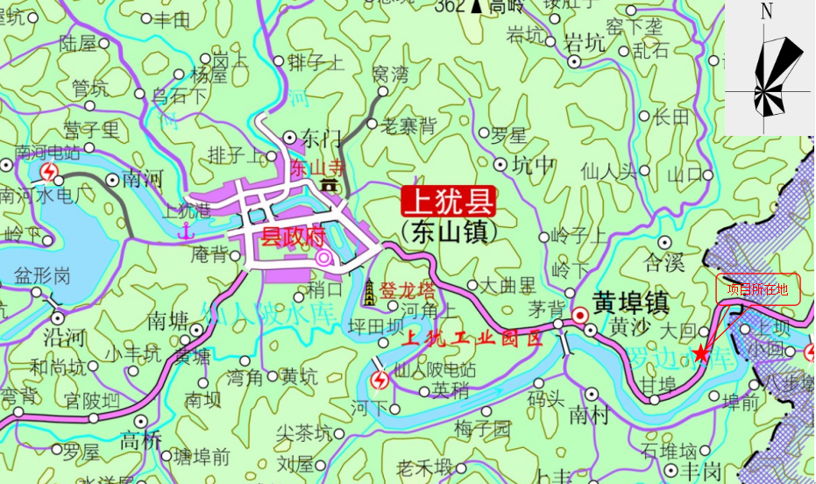
附图1地理位置图

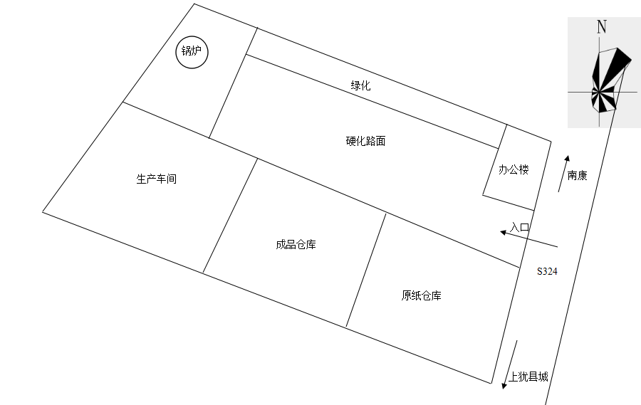
附图2平面图

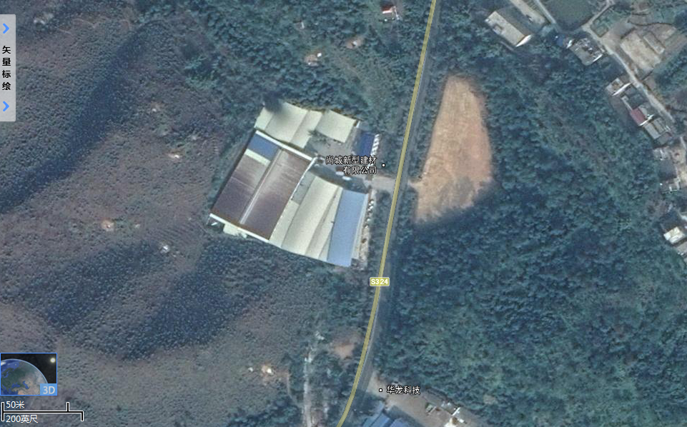
附图3监测点位图
：废水监测点
：锅炉废气监测点
：食堂油烟监测点
：噪声监测点
1#
1#/2#
1#/2#
1#
4#
2#
3#
附图4环保措施
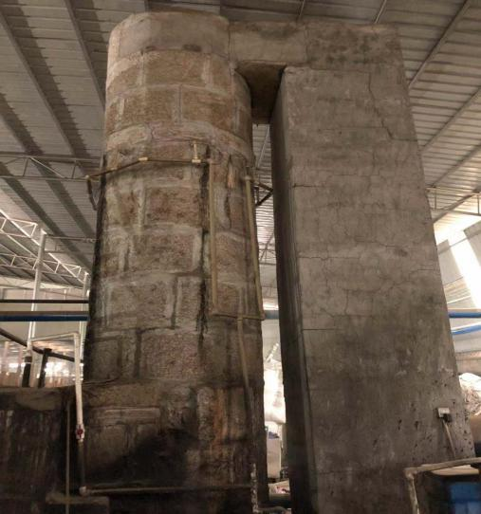 | 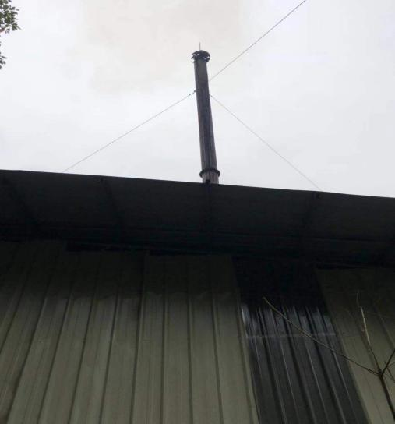 | 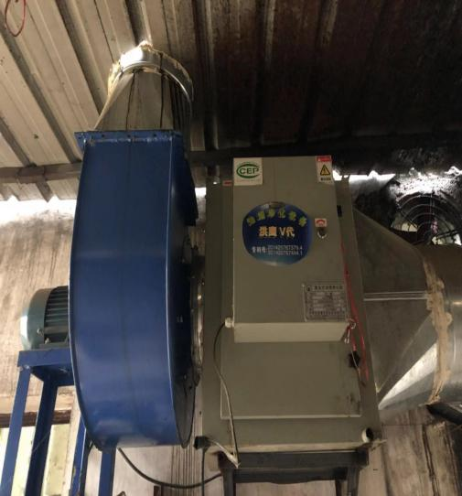 | 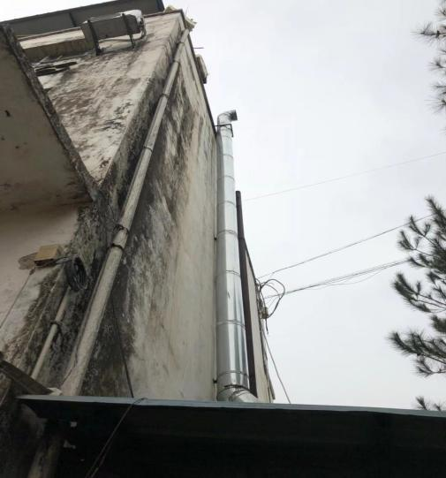
麻石水膜除尘+排气筒 |  | 食堂油烟净化装置+排烟管
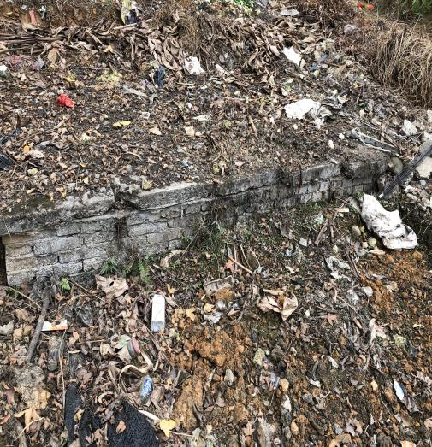 | 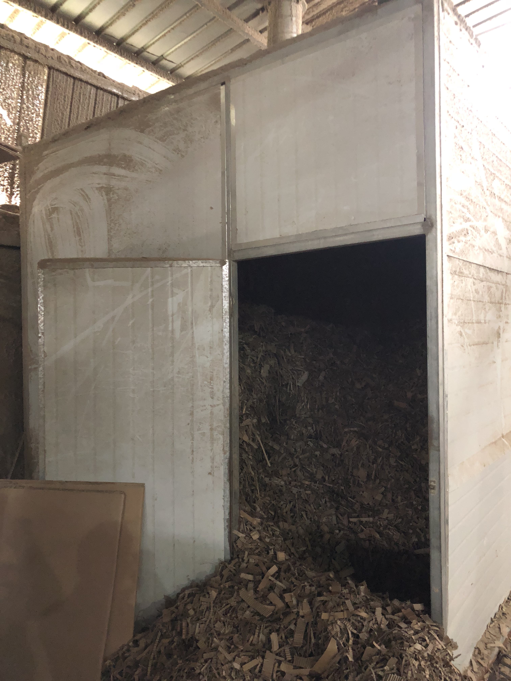 | 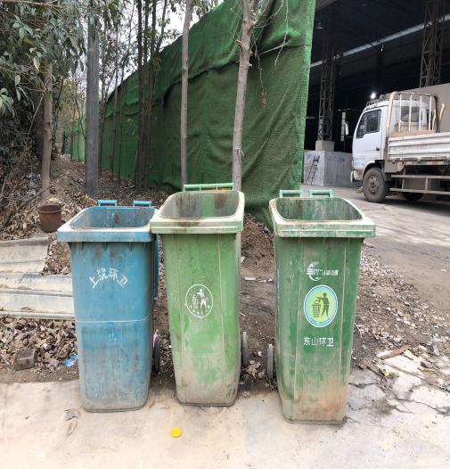
化粪池 | 废纸板仓库 | 生活垃圾收集桶

附件1竣工验收委托书
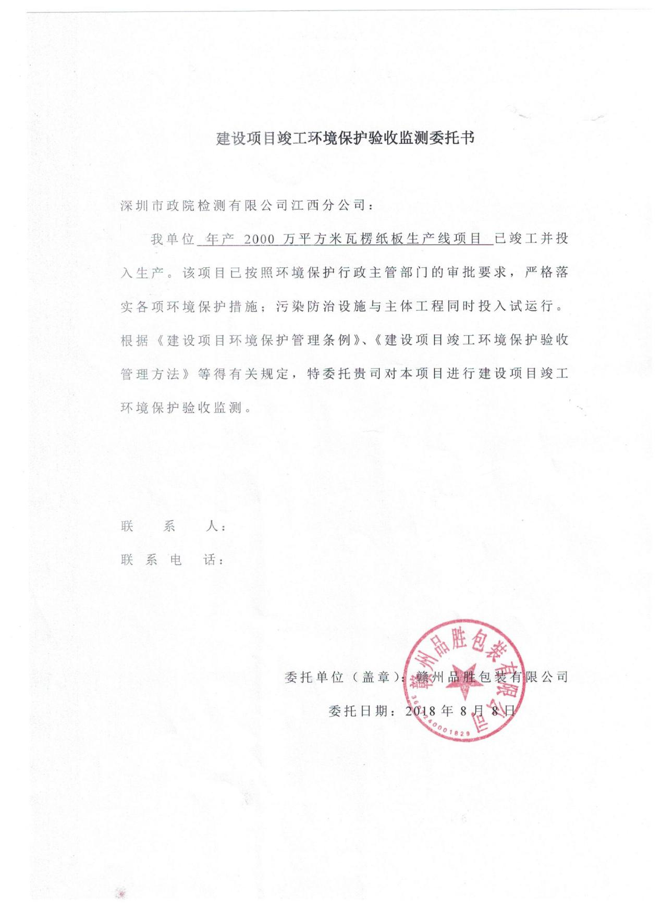

附件2工况证明
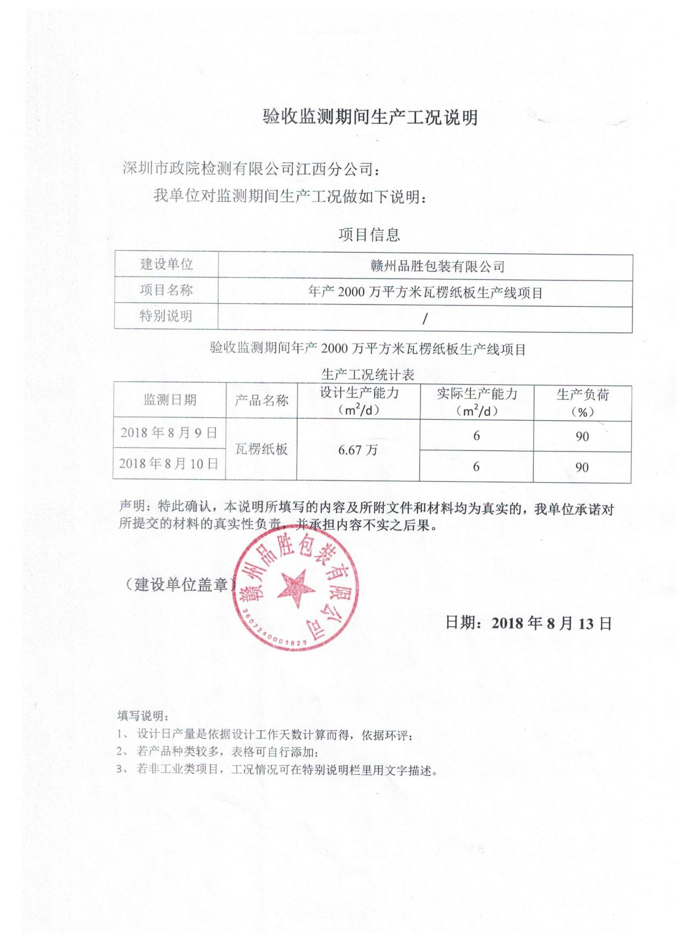

附件3环评审批意见
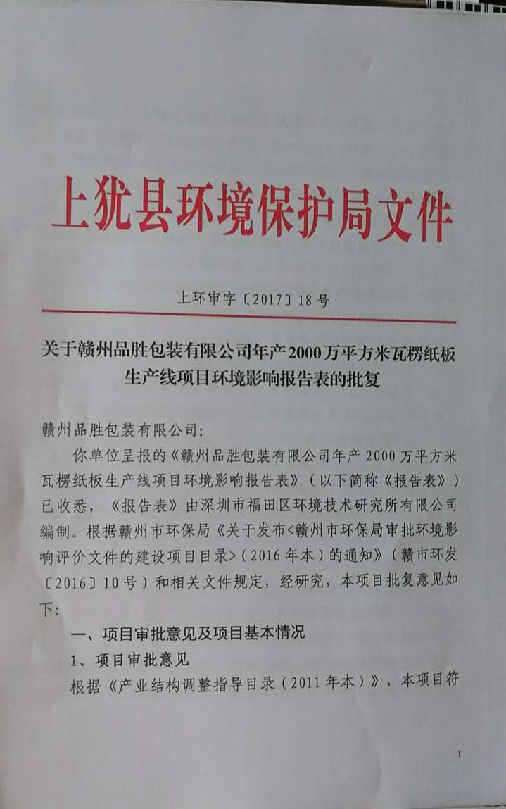
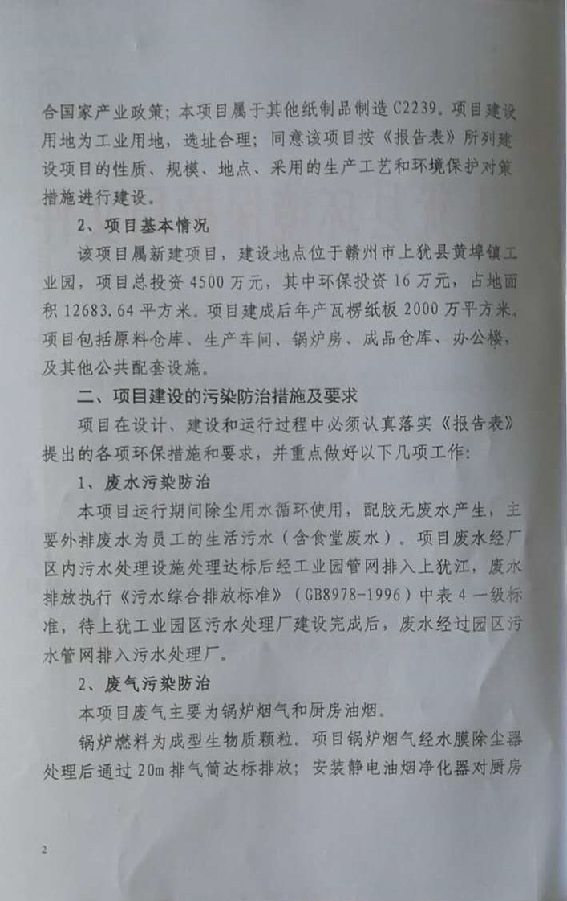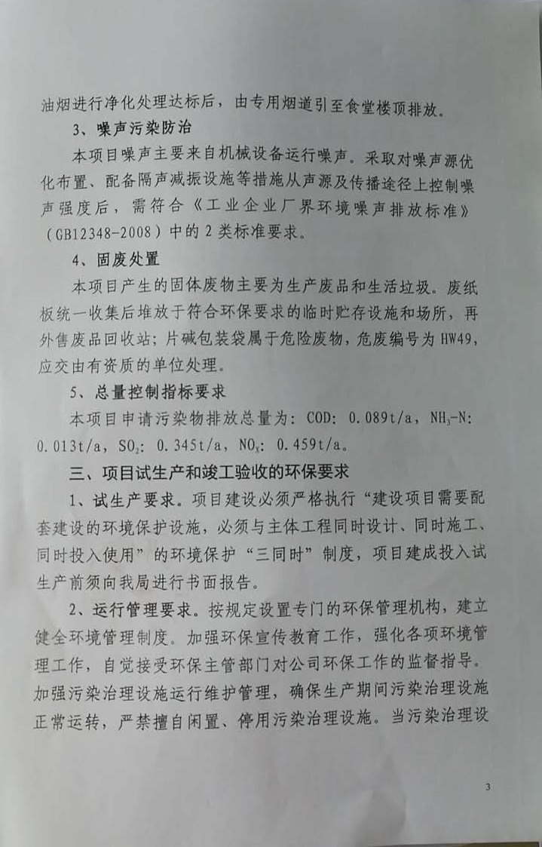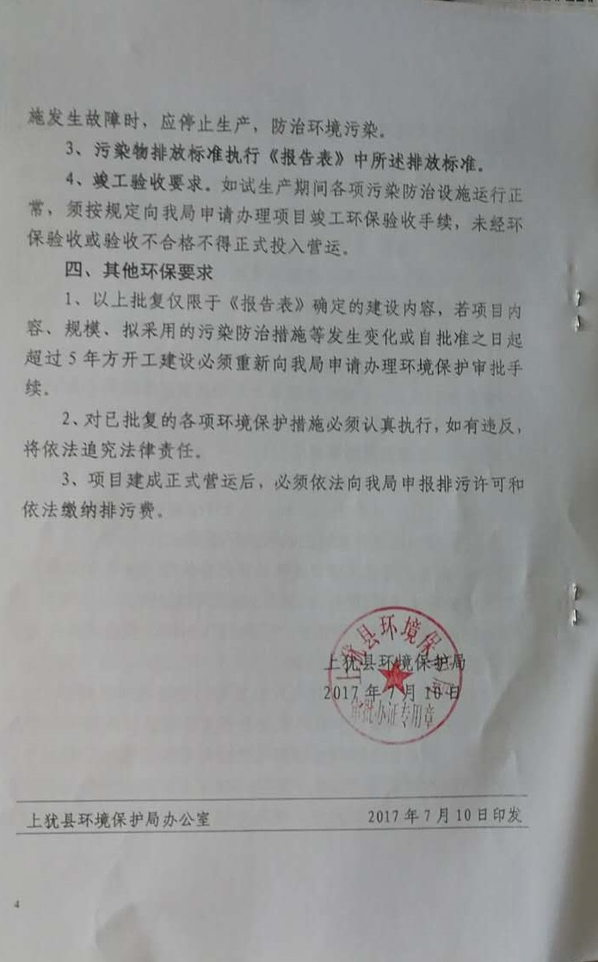
附件4厂房租赁合同
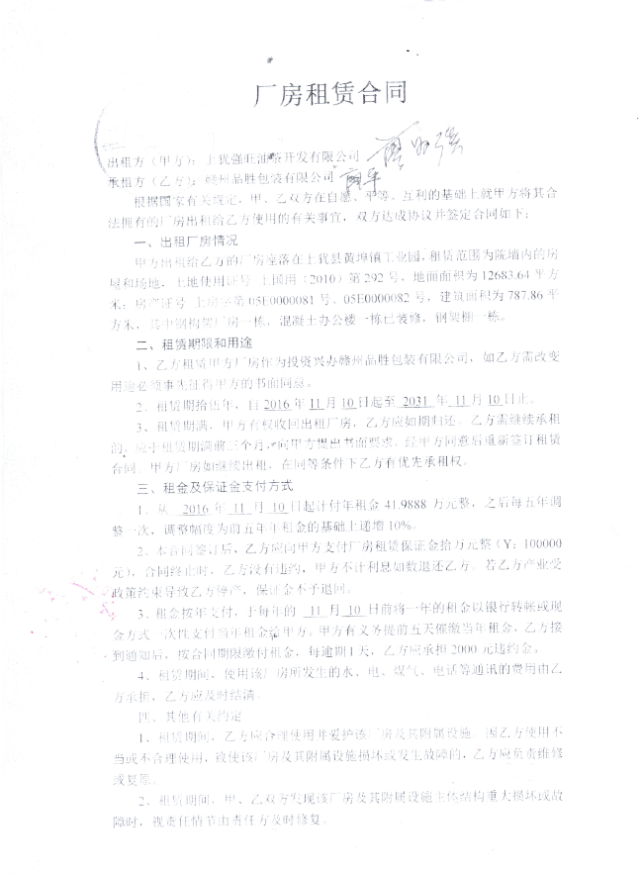
附件5总量确认书
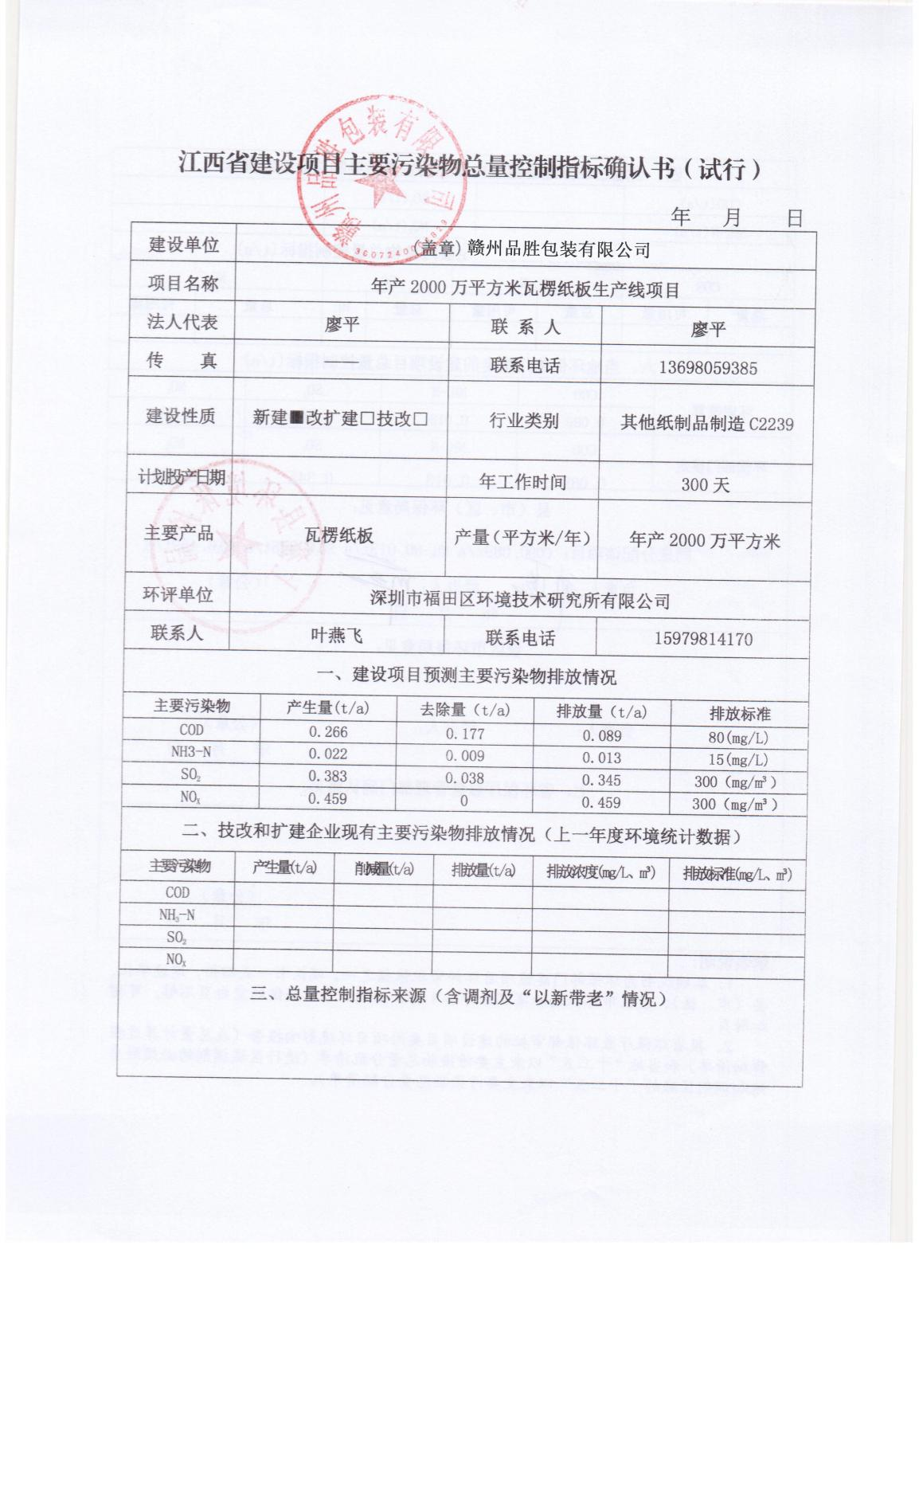
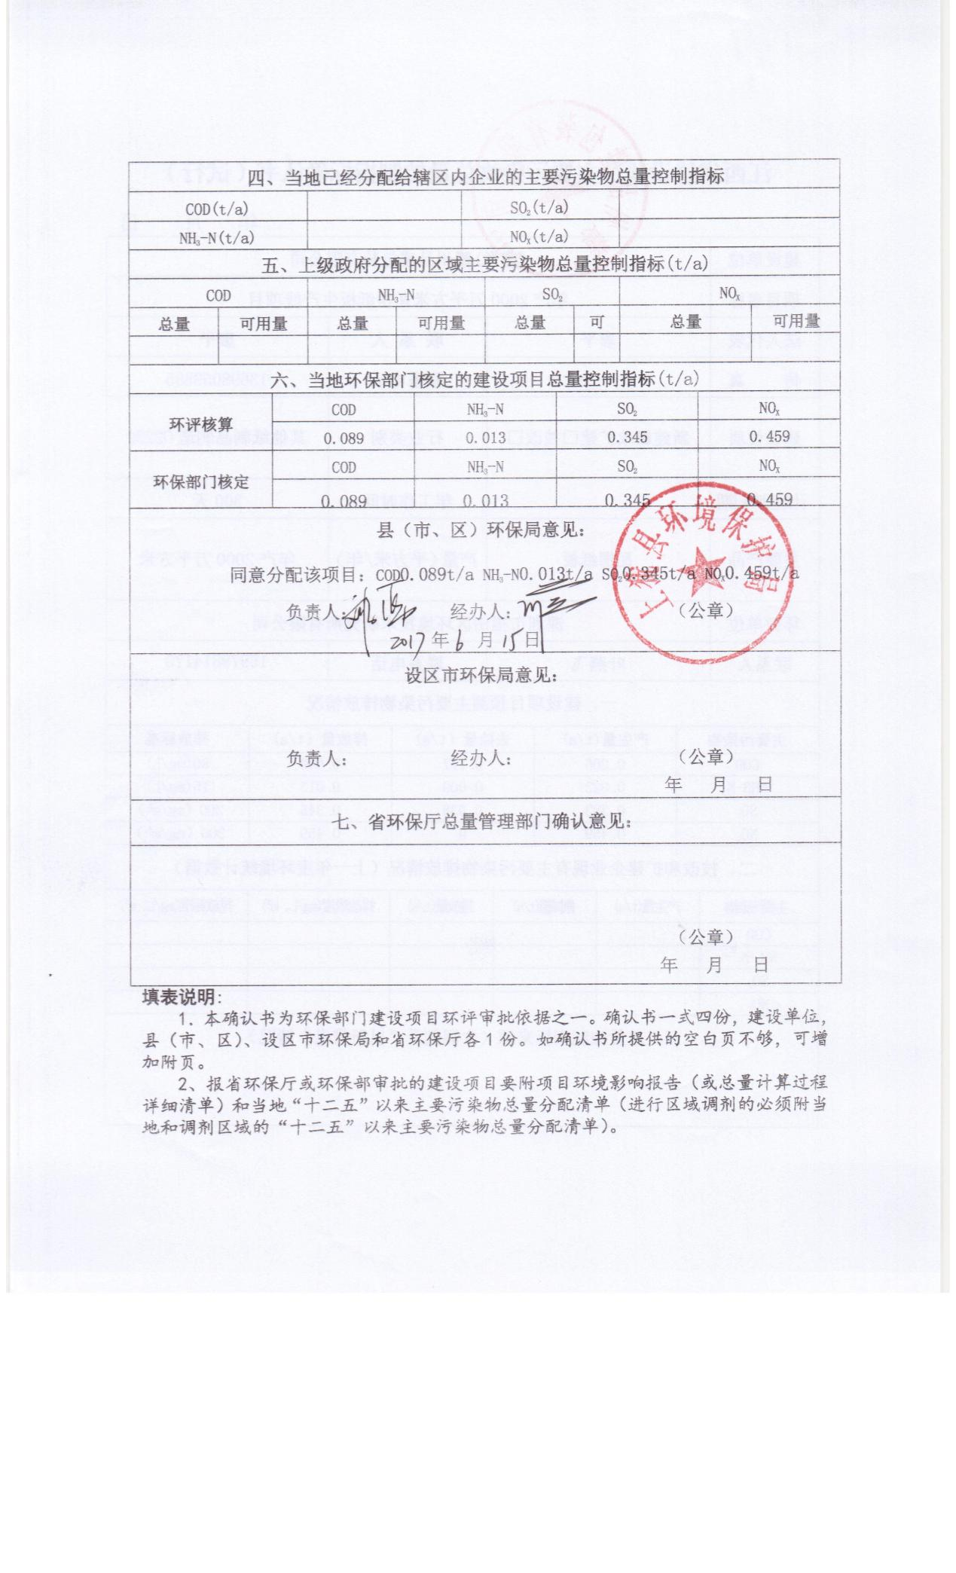
附件6固废处置及协议
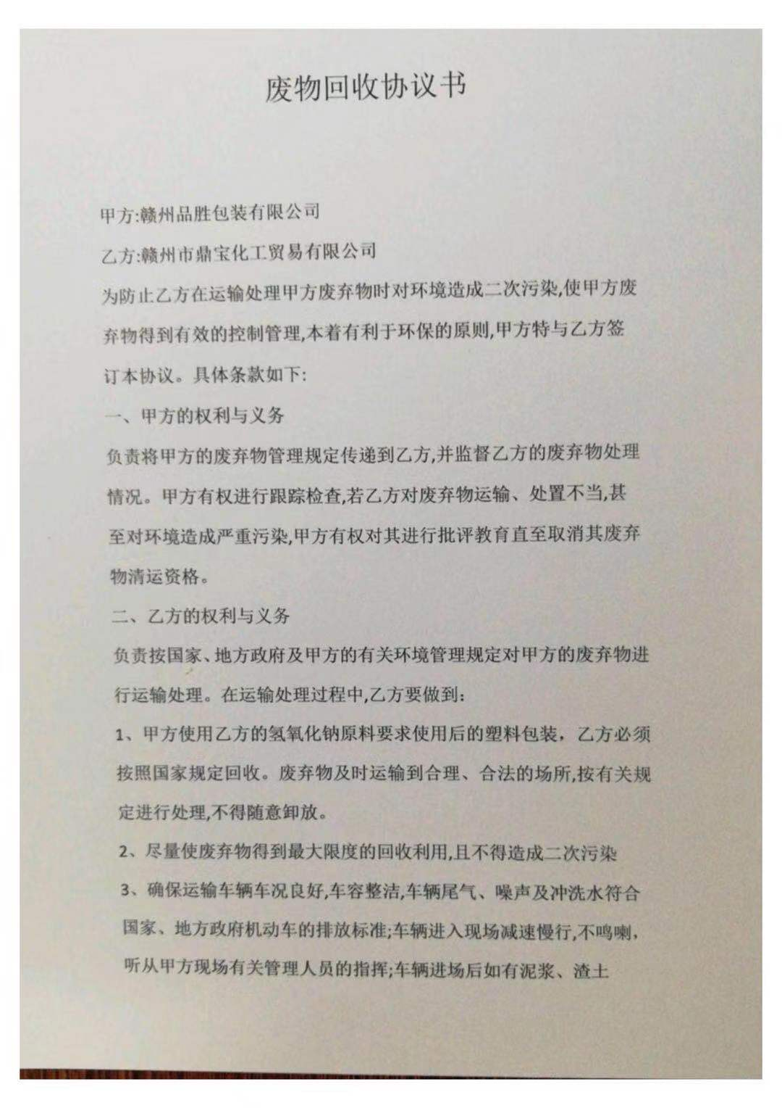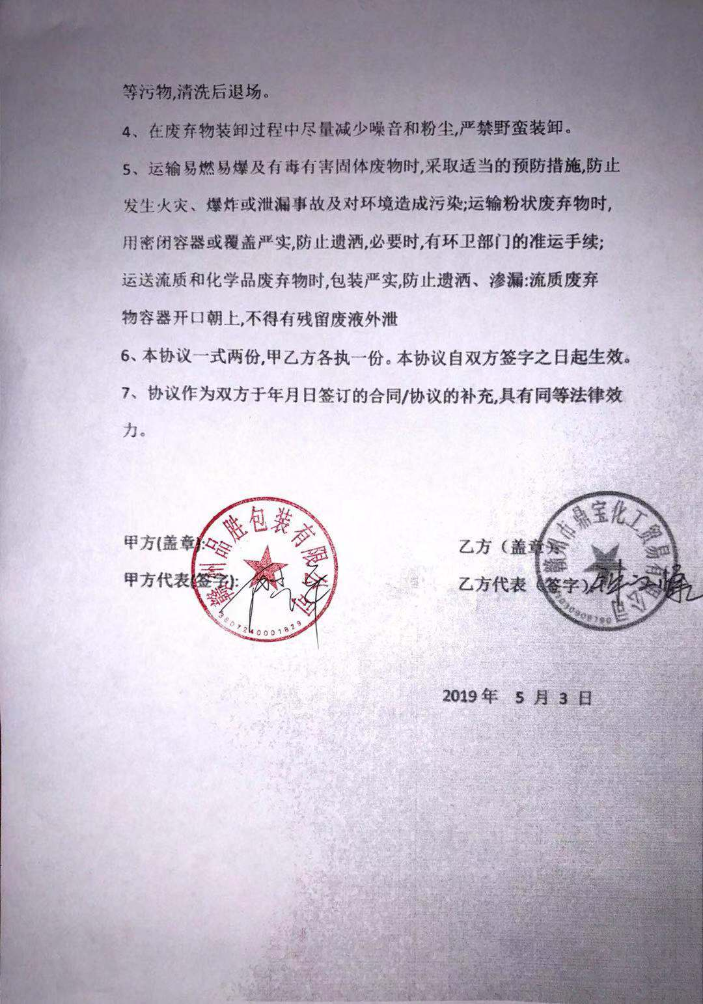
附件7公众参与调查
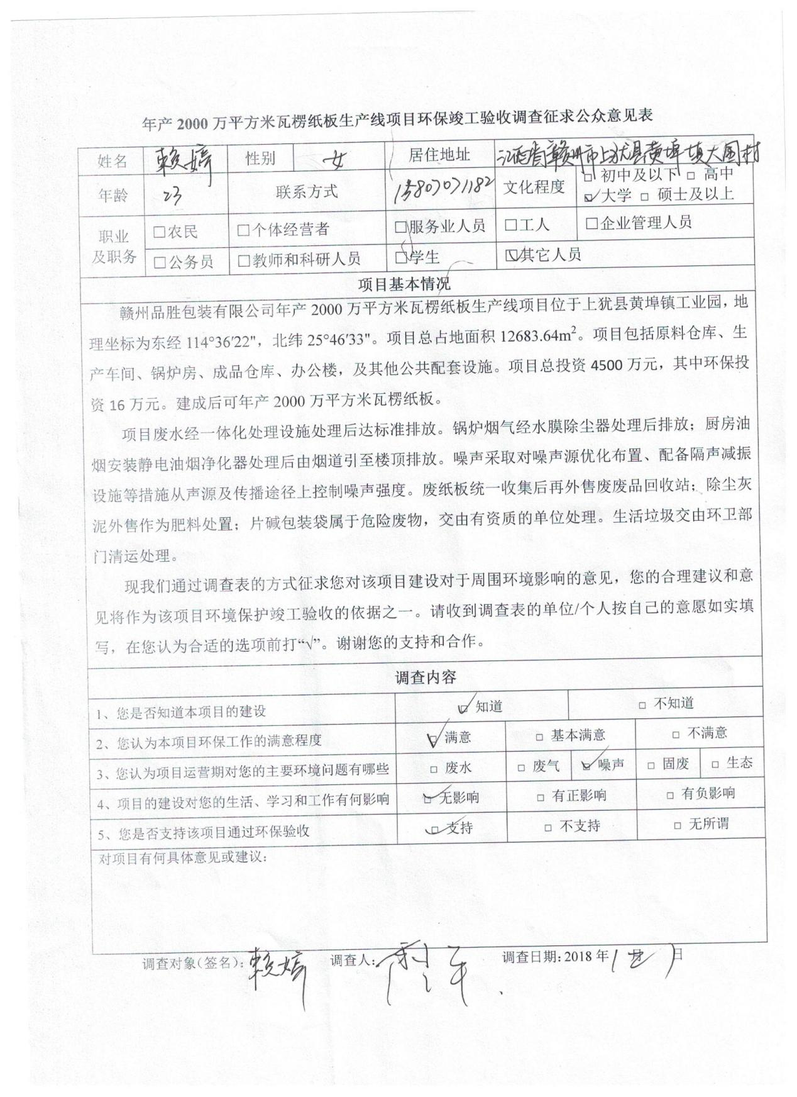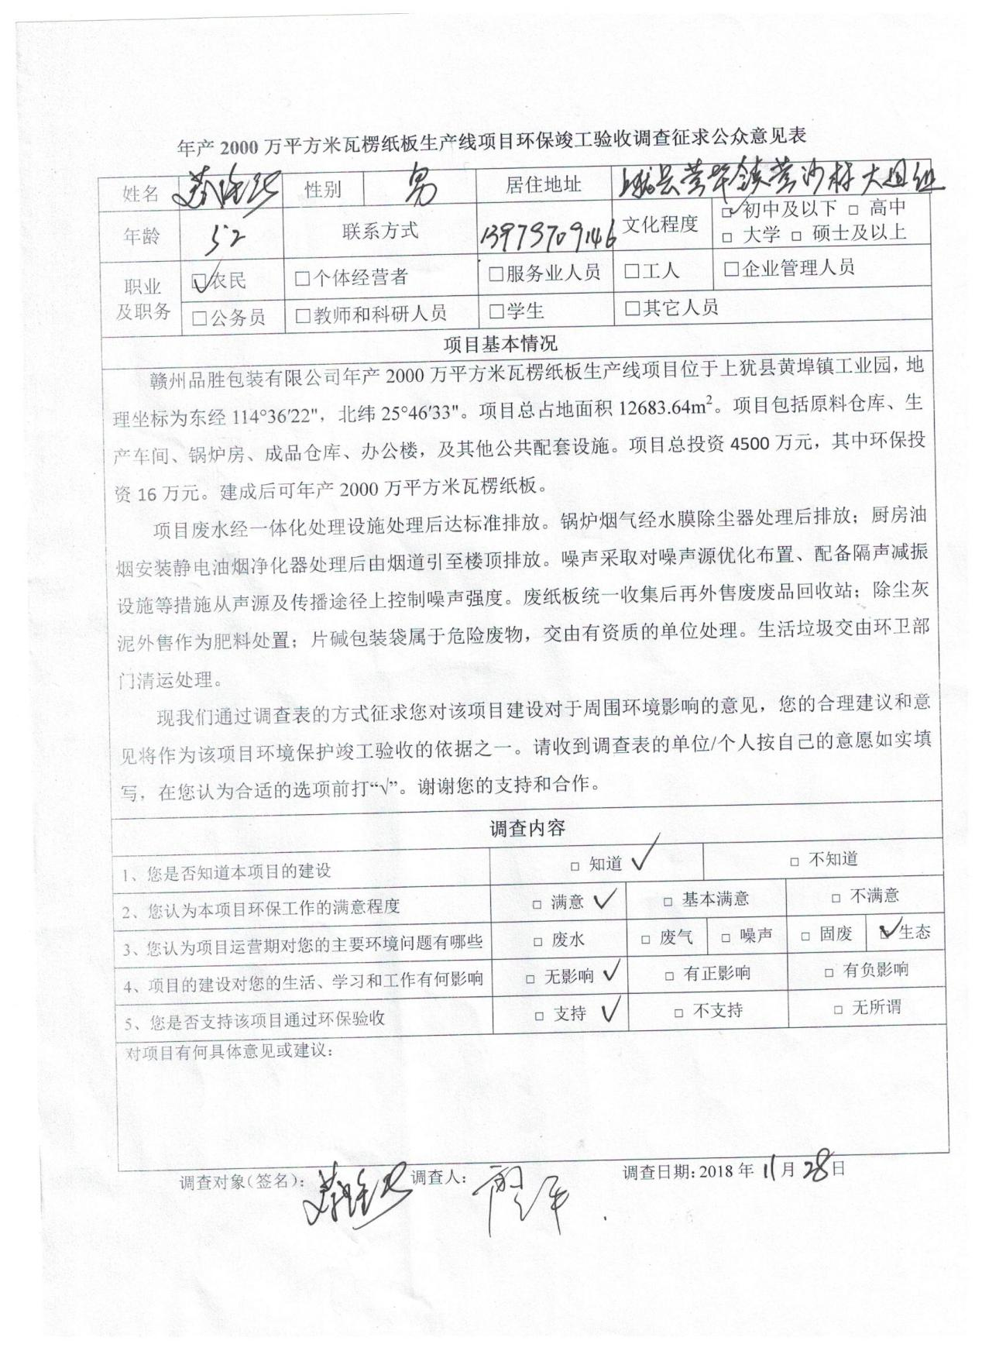

附件8监测报告

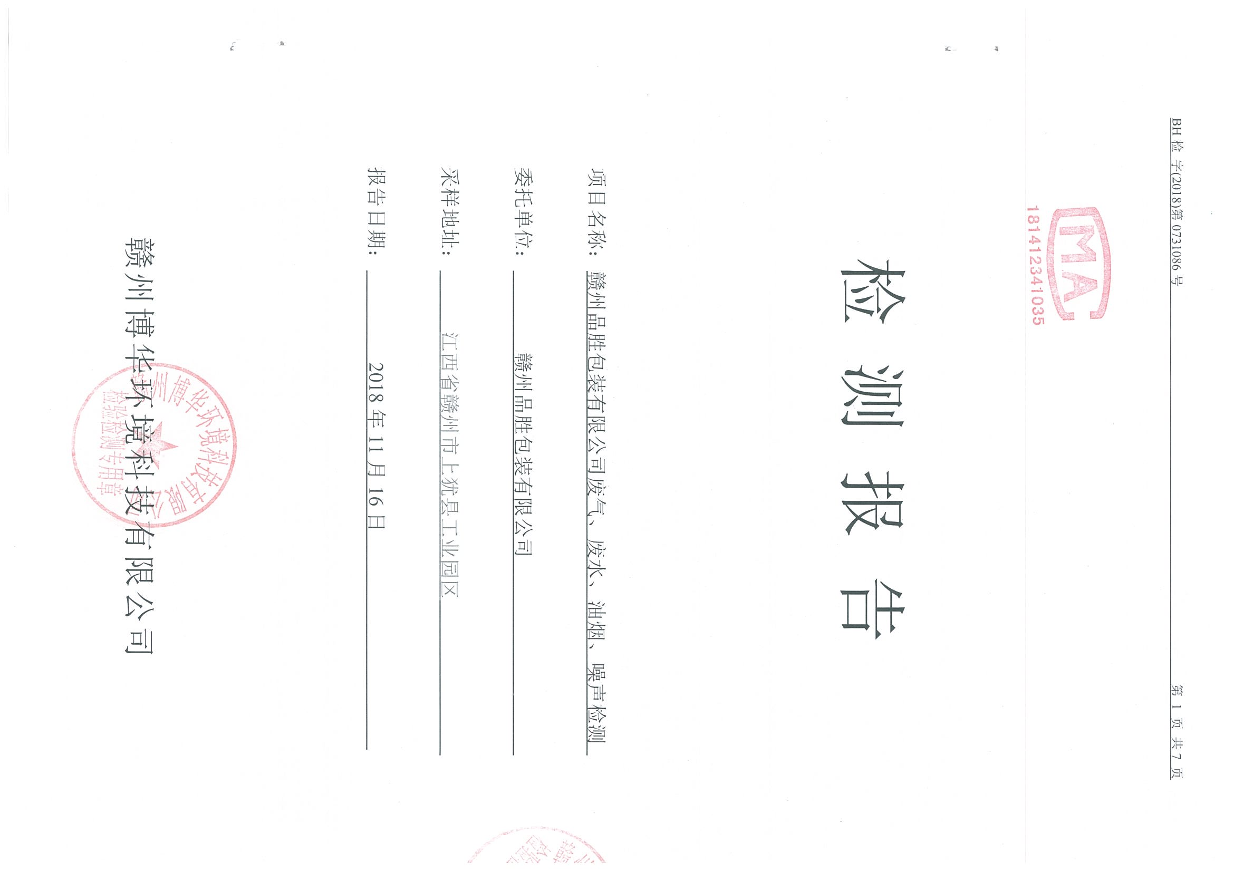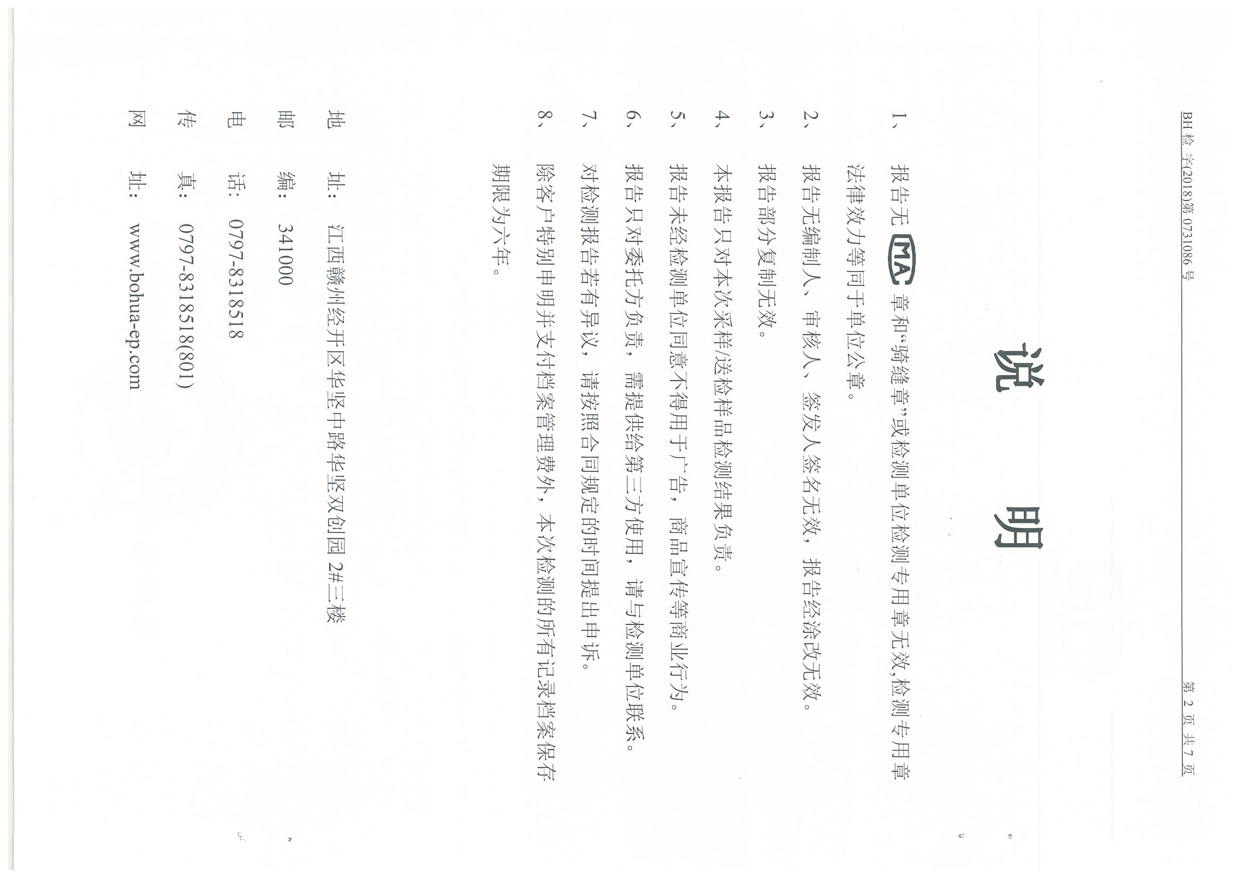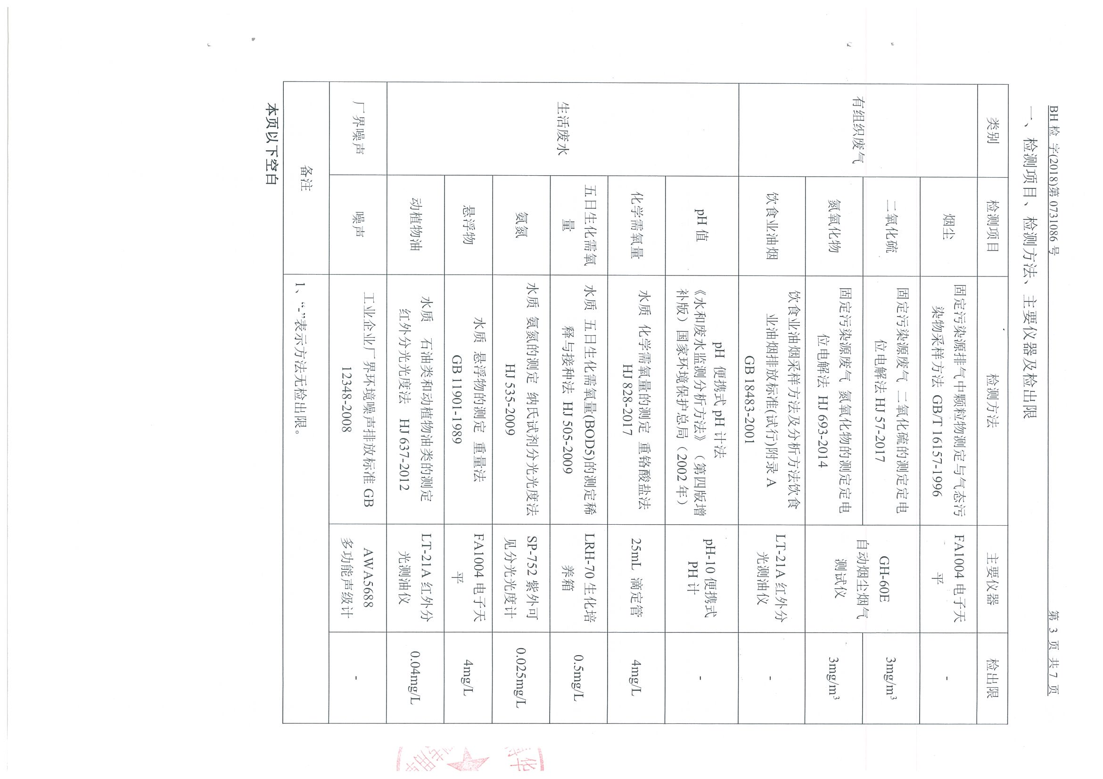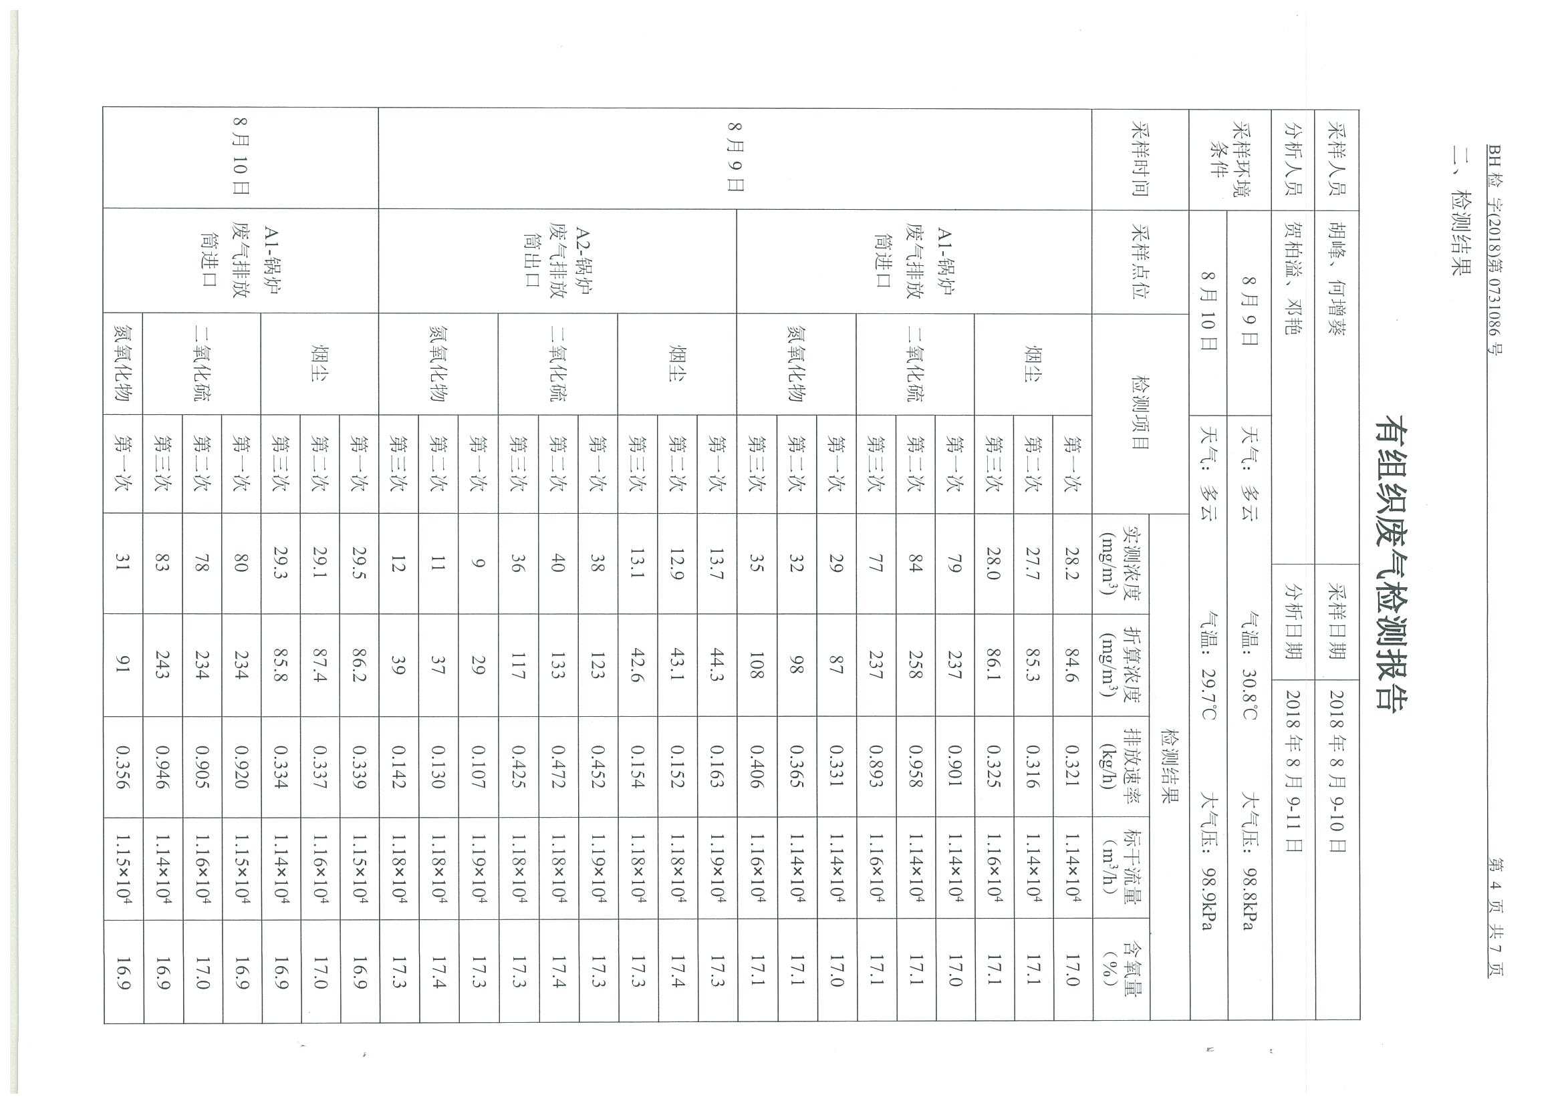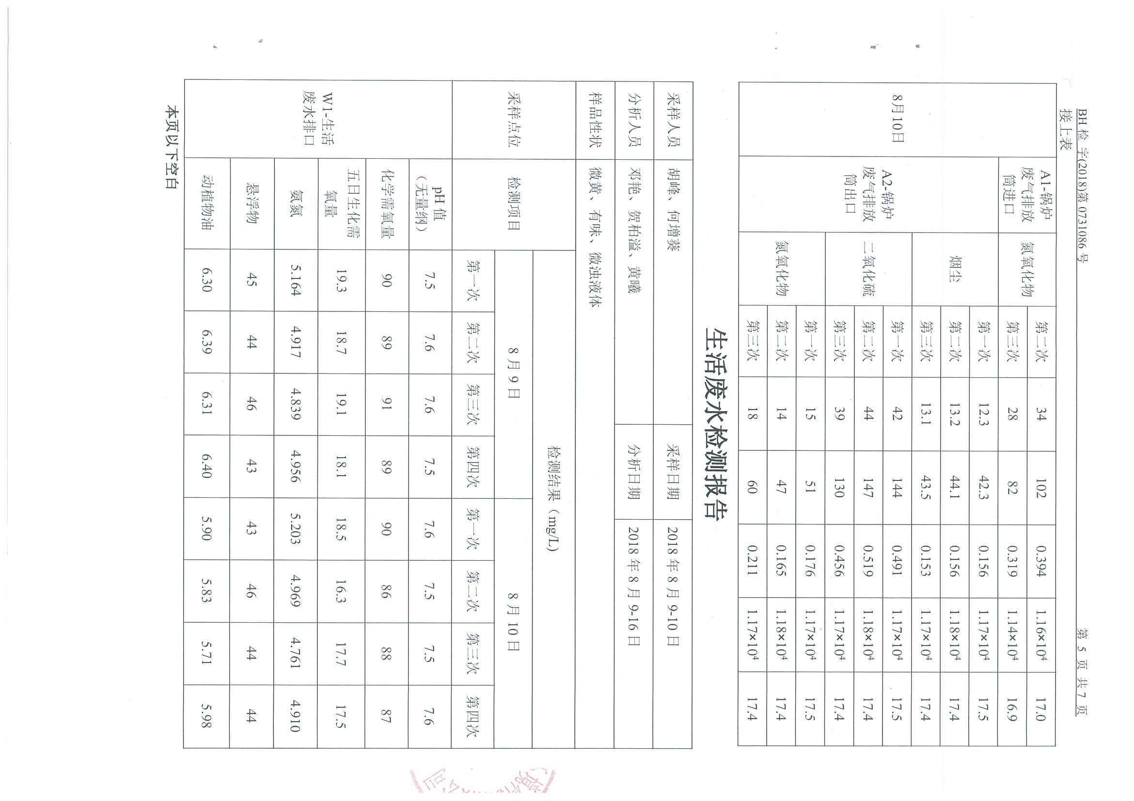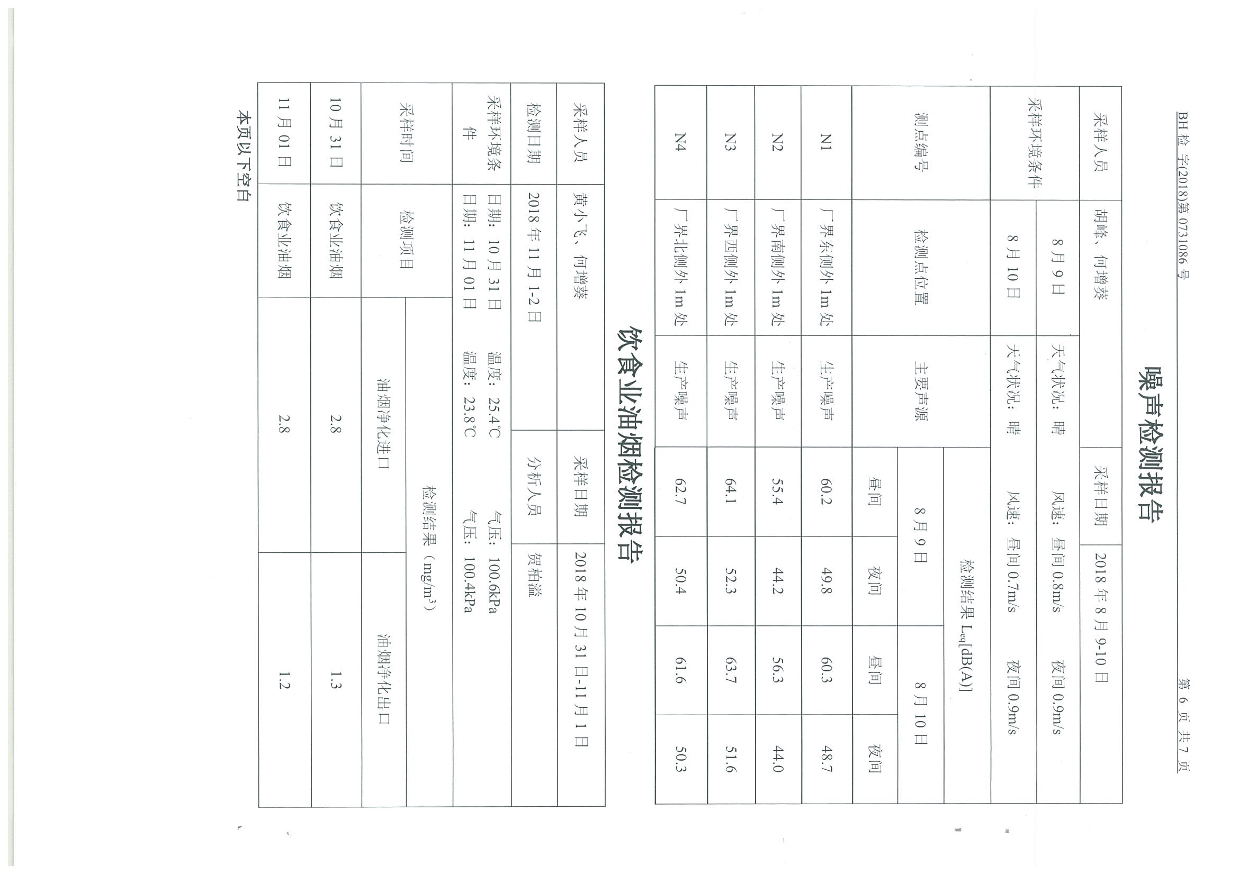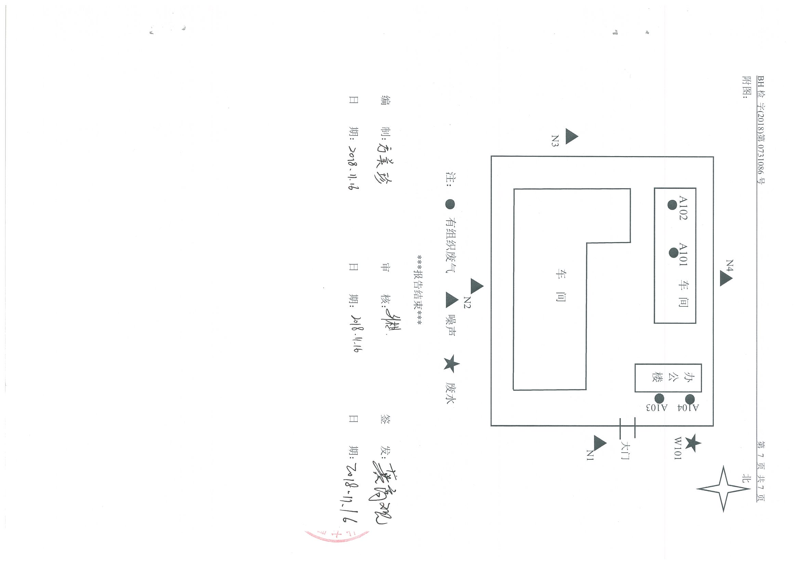
附件9建设项目竣工环境保护“三同时”验收登记表
填表单位（盖章）： 填表人（签字）： 项目经办人（签字）：
建设项目 | 项目名称 |  |  | 年产2000万平方米瓦楞纸板生产线项目 |  |  |  |  |  | 项目代码 |  | / | 建设地点 |  | 上犹县黄埠镇工业园
 | 行业类别（分类管理名录） |  |  | 29 纸制品制造 |  |  |  |  |  | 建设性质 |  | √新建 □ 改扩建 □技术改造 |  |  | 项目厂区中心经度/纬度
 | 设计生产能力 |  |  | 6.67万m²/d |  |  |  |  |  | 实际生产能力 |  | 6万m²/d | 环评单位 |  | 深圳市福田区环境技术研究所有限公司
 | 环评文件审批机关 |  |  | 上犹县环境保护局 |  |  |  |  |  | 审批文号 |  | 上环审字[2017]18号 | 环评文件类型 |  | 环境影响报告表
 | 开工日期 |  |  | 2017年3月 |  |  |  |  |  | 竣工日期 |  | 2017年8月 | 排污许可证申领时间 |  | /
 | 环保设施设计单位 |  |  | / |  |  |  |  |  | 环保设施施工单位 |  | / | 本工程排污许可证编号 |  | /
 | 验收单位 |  |  | 深圳市政院检测有限公司江西分公司 |  |  |  |  |  | 环保设施监测单位 |  | 赣州博华环境科技有限公司 | 验收监测时工况 |  | 90%
 | 投资总概算（万元） |  |  | 4500 |  |  |  |  |  | 环保投资总概算（万元） |  | 16 | 所占比例（%） |  | 0.36
 | 实际总投资 |  |  | 4500 |  |  |  |  |  | 实际环保投资（万元） |  | 16 | 所占比例（%） |  | 0.36
 | 废水治理（万元） |  |  | 1 | 废气治理（万元） | 10 | 噪声治理（万元） |  | 2 | 固体废物治理（万元） |  | 3 | 绿化及生态（万元） |  | / | 其他（万元） | /
 | 新增废水处理设施能力 |  |  | / |  |  |  |  |  | 新增废气处理设施能力 |  | / | 年平均工作时 |  | 2400h
运营单位 |  |  |  | 赣州品胜包装有限公司 |  |  |  | 运营单位社会统一信用代码 |  |  |  | 91360724MA35TCKB5N | 验收时间 |  | 2018年8月9日-4日
污染  物排  放达  标与  总量  控制（工  业建  设项  目详填） |  | 污染物 |  | 原有排  放量(1) | 本期工程实际排放浓度(2) | 本期工程允许排放浓度(3) | 本期工程产生量(4) | 本期工程自身削减量(5) |  | 本期工程实际排放量(6) | 本期工程核定排放总量(7) | 本期工程“以新带老”削减量(8) | 全厂实际排放总量(9) | 全厂核定排放总量(10) |  | 区域平衡替代削减量(11) | 排放增减量(12)
 |  | 废水 |  | - | - | - | - | - |  | - | - | - | - | - |  | - | -
 |  | 化学需氧量 |  | - | - | - | - | - |  | - | - | - | - | - |  | - | -
 |  | 氨氮 |  | - | - | - | - | - |  | - | - | - | - | - |  | - | -
 |  | 石油类 |  | - | - | - | - | - |  | - | - | - | - | - |  | - | -
 |  | 废气 |  | - | - | - | - | - |  | - | - | - | - | - |  | - | -
 |  | 二氧化硫 |  | - | 29.5 | 300 | - | - |  | 0.264 | 0.345 | - | 0.264 | - |  | - | +0.264
 |  | 烟尘 |  | - | 43.32 | 50 | - | - |  | 0.374 | - | - | 0.374 | - |  | - | +0.374
 |  | 工业粉尘 |  | - | - | - | - | - |  | - | - | - | - | - |  | - | -
 |  | 氮氧化物 |  | - | 37.5 | 300 | - | - |  | 0.312 | 0.459 | - | 0.312 | - |  | - | +0.312
 |  | 工业固体废物 |  | - | - | - | - | - |  | - | - | - | - | - |  | - | -
 |  | 与项目有关的其他特征污染物
注：1、排放增减量：（+）表示增加，（-）表示减少。2、(12)=(6)-(8)-(11)，（9）= (4)-(5)-(8)- (11) +（1）。3、计量单位：废水排放量——万吨/年；废气排放量——万标立方米/年；工业固体废物排放量——万吨/年；水污染物排放浓度——毫克/升

